=1=
Výtah z knihy Krátká historie obcí a vznik JZD ROZVOJ Skalsko od pana Jaroslava Formánka. Zakládání JZD na Mladoboleslavsku a jejich vývoj.
(ve výtahu pouze pasaže o Krásné Vsi)
Sloučení s JZD Krásná Ves
Výsledky hospodaření za rok 1974-76 jsem nikde nenašel a proto se vracím k jednání ohledně sloučení JZD ROZVOJ Skalsko a JZD Krásná Ves –Líny. Na závěr roku 1976 se konaly v každém JZD členské schůze, kterých se zúčastnili funkcionáři okresní zemědělské správy, neboť příčinou celého problému byl odchod předsedy Václava Jeníka z Krás-né Vsi do důchodu. Okresní orgány doporučovaly JZD Krásná Ves buď sloučení s JZD Skalsko, nebo začlenění družstva do Státního statku Ka-tusice. Než se dostaneme k vlastnímu jednání o sloučení, uvedeme některé historické údaje o dotčených obcích a o založení družstva v Krásné Vsi a Línech.
Líny
Obec Líny se nachází severovýchodně od obce Skalsko. Historie obce je spojená s historií obce Bukovno. Název obce podle zápisu v kni-hách o popisu Bělských obcí vznikl podle slova „léno“ nebo podle sta-ročeského přídavného jména „lény – líný“. Podle množství událostí, které se ale v obci zaznamenaly v jejím kulturním a společenském ži-votě, je tento název pro dnešní dobu nepřiměřený.
Obec leží na nejstarších cestách kraje – cesta zvaná v roce 1856 „Ces-tou spikalskou“ spojovala osady od Nosálova, Vrátna, Sudoměře, Ka-tusic přes Líny a Bukovno do Čejetic a Dalovic.

=2=
Osídlení obce Líny přicházelo například v podobě franckých dvorů. V dostupných písemnostech je první zmínka o obci Líny již roku 1370, a to na základě dokladů i soudu v Bělé pod Bezdězem. Celé panství boleslavské po vymření rodu Michlovců v roce 1468 převzali páni Tovačovští z Cimburku, posléze Krejčířové, kteří byli horlivými pod-porovateli Jednoty českobratrské. Časem jim byla část majetku uvrh-nuta v panství Ferdinanda I., a tím aktem se dostaly Líny a Bukovno léno královské.
V 17.století bylo v Línech 12 sedláků a 3 chalupníci. Obdělávali 565 strchů půdy (strych = 0,2877 ha). V té době vlastnil Líny hrabě Gre-bich z Nauberku.
V roce 1906 byla zavedena železnice se zastávkou pro obec Líny, díky které se zlepšila dostupnost k okolním obcím, a to až do Mladé Bo-leslavi.
V roce 1910 byl v obci vybudován vodovod, což ulehčilo mnoho práce se zajišťováním vody jak pro domácnost, tak i pro dobytek.
30.března 1924 byl založen ochotnický divadelní spolek Havlíček a podle dalších údajů v pamětech Václava Vinše, kováře z Lín, měl tento spolek výrazný vliv na kulturní dění v celé obci.
V roce 1925 byla do obce zavedena elektřina, což oživilo život všem občanům.
V roce 1942 byli v Bukovně na dvě hospodářství sedláků nasazeni Němci (Besarábci).
V roce 1945, po té, co skončila 2.světová válka a Československo bylo znovu svobodné, zapojila se obec Líny do odstraňování následků

=3=
po Němcích. Nastalo nové uspořádání v řízení obcí ustanovením míst-ních národních výborů místo dřívějších obecních zastupitelstev.
Založení JZD
Ve volbách v roce 1946 výrazně uspěla Komunistická strana Česko-slovenska se svým Košickým vládním programem. Po odsunu Němců z naší republiky zůstala i v Línech některá hospodářství bez pomoc-ných pracovníků. Navíc řada lidí odešla osidlovat pohraničí a sedláci tak zůstali sami. Některé statky byly převedeny na Československé státní statky. Od roku 1946 až do roku 1966 to byly následující statky :
Čp.11 Jaroslav Vignera – 24 ha + les + louka a sad, jeden pár koní, 16 krav a traktor, který byl vystěhován i s rodinou.
Jana Rolence – 30 ha + les + louka a zahrada, jeden pár koní, 12 dojnic.
Rudolfa Malhause – 16 ha + les + louka a zahrada, dva páry koní, 20 krav.
Čp. 9 Rudolfa Ulmana – 20 ha orné půdy + les + louka a sad, jeden pár koní, 16 krav.
Čp. 23 Vaclava Šťastného – není mi známa výměra orné půdy ani stav hospodářských zvířat, byl vystěhován i s rodinou a odsouzen za proti-státní činnost.
Vojtěcha Strnada – 16 ha orné půdy, jeden pár koní.
Václava Řezáče . výměra půdy mi není známa, jeden pár koní, byl odsouzen za protistátní činnost, rodina ale vystěhována nebyla.
Václava Grolmuse . vstoupil dobrovolné do státního statku.
=4=
Čp.21 Josefa Milera – 20 ha orné půdy + les + louky a sad, 3 páry koní, 20 krav, mladý hovězí dobytek, prasata a traktor.
K čp.13 ještě patřilo čp. 3, 52 a 72, které koupil Štěpán Mozol. V padesátých letech zde byla rodina Zítova. Dále mi není známo čp., které bylo zbouráno a na jeho místě postavil Jiří Šimek rodinný dům.
Na křižovatce uprostřed obce stála zemědělská událost čp. 17 s chlévem a velkou stodolou.
Na hospodářství ČSSS (Československé státní statky) pracovali pos-tupně tři správci: Pavel Boháč, Josef Mata a Břetislav Mareš. Vojtěch Strnad pracoval v ČSSS Katusice.
V čp.13 bydlela rodina Čibiňákova, farář vystěhovaný ze Slovenska. V Línech bydlela rodina Ďurišinova společně s farářem, který byl vy-stěhovaný ze Slovenska, pracoval jako včelař ve včelíně ČSSS, Čibiňák jako účetní ČSSS v Katusicích. Do konce roku 1965 pracovali v ČSSS Marie Havelková, Jarmila Vignerová, Irena Mozolová, Štěpán Mozol, Marie Langaverová, Zděna Grolmusová, Václav Grolmus a Jan Bečka, kteří všichni přišli ze Slovenska. Dále na statku pracovali Václav Vol-štát, Valerie Volštátová, František Mráz, Anežka Mrázová, Václav Ně-meček, Marie Němečková, Ingeborg Strnadová, Václav Pleva a rodina Ongoríkova. V ČSSS pomáhala i strojní traktorová stanice z Katusic a odsouzení z nápravného zařízení ze Žebic, rovněž pracovaly ženy z ná-pravného zařízení v Katusicích.
Vývoj zemědělství po roce 1945 byl v obci Líny dosti složitý. Hospo-daření jednotlivých usedlostí pokračovalo v předválečných kolejích, ale po volbách v roce 1946, kdy zvítězila KSČ, nastaly podstatné změ-ny. Po pozemkové reformě půdy obdrželi někteří bezzemci pozemky, a tak nastalo určité nadšení, že budou hospodařit na svém. Jenže po
=5=
roce 1948 nastala doba zakládání JZD. Nedůvěra v zakládání družstva byla velká. Nebyly žádné zkušenosti s takovým způsobem hospoda-ření. Byly pořádány přesvědčivé akce, besedy o společné práci, byly dávány vrozy v již založených družstvech, a tak 11.prosince 1952 došlo k založení družstva. Do tohoto družstva podepsali přihlášku :
Čp. 25 Štěpán Hampl – 6,4 ha zemědělské půdy čp. 30 Štěpán Kašpárek – 8,1 ha, čp, 29 Václav Hložek – 7 ha, čp. 22 Václav Hořčička – 8,8 ha, čp.22 Václav Horčička ml. , čp. 47 Anna Hachmanová – 4 ha, čp. 35 Josef Pavlíček – 9,6 ha, čp.47 Anna Hochmaniová – 4 ha, čp. 35 Josef Pavlíček – 9,6 ha, čp. 15 Štěpán Stehlík – 8,27 ha, čp. 48 Václav Šimek, čp. 40 Josef Korset – 7,68 ha, čp. ? Jan Malhaus – 3,6 ha, čp. 7 Jana Knoblochová – 2,5 ha, čp 34 Josef Formánek – 3,64 ha.
Prvním předsedou byl zvolen Václav Hořčička st., agronomem Václav Horčička ml., zootechnikem Václav Šimek a účetním Ludvík Stražnický. Družstvo hospodařilo ve II.typu, tj: společné obdělávání půdy. V roce 1955 byl Václav Horčička ze své funkce odvolán, protože použil část sklizeného obilí ve svůj prospěch, za což navíc mu hrozilo vystěhování z Lín. Josef Korselt zorganizoval v obci podpisovou akci proti tomuto vystěhování, což se podařilo a Václav Hořčička vystě-

=6=
hován nebyl. Na základě této akce byl zvolen předsedou družstva Josef Korselt.
Každý člen družstva denně zapisoval vykonanou práci a syn předsedy večer záznamy sebral a odevzdal předsedovi. Ten záznamy zpracoval a předal účetnímu. Jelikož družstvo mělo jen dva páry koní, zajišťova-la některé práce strojní traktorová stanice z Katusic.
V roce 1957 JZD Líny přešlo na IV. typ hospodaření, tj. společná živočišná výroba a svod dobytka do společných stájí. Veškerý dobytek byl řádně zaknihován a oceněn. Se svodem dobytka však nesouhlasili předseda Josef Korselt a Josef Formánek a ze družstva vystoupili. Předsedou družstva se stal Václav Hořčička ml.
V tomto roce družstvo zakoupilo potahový valník, pračku na bram-bory, elektrickou řezačku a krouhačku, pojízdnou váhu na dobytek, dva pojízdné kurníky, valník za traktor, kladívkový šrotovník, obraceč sena, traktor Svoboda 12 v celkové výši 65.897,-- Kčs a od členů byly převzaty stroje a zařízení v hodnotě 51.750,-- Kčs.
V roce 1957 vstoupily do družstva manželky zakládajících mužů a ještě další dvě ženy z obce.
Pracovní jednotka činila 30,-- Kčs.
V roce 1957 byla postavena drůbežárna v sadě u čp. 12 a další drůbe-žárna byla postavena v čp. 12 z betonových panelů. Družstvo bylo ve-deno dobře, což je patrné z výše pracovní jednotky.
V roce 1960 do družstva znovu vstoupili Josef Formánek a Josef Korselt.
V roce 1960 došlo k delimitaci okresu Doksy a obec Líny byla zařazena do okresu Mladá Boleslav.
=7=
Jak šel čas dostávala se zemědělská výroba z počátečních potíží a docházelo k tvorbě větších hospodářských celků.
Družstvo Líny odhospodařovalo 149 ha zemědělské půdy a mělo 39 členů. Během podzimních dnů v roce 1961 se začaly objevovat návr-hy na sloučení JZD Líny s JZD Krásná Ves. Přípravný výbor pro slouče-ní se dohodl na schůzi, která se konala dne 20.12.1961 s tím, že ke sloučení dojde od 1.1.1962 a takto vzniklé družstvo používat název JZD Krásná Ves – Líny. Na schůzi se sešlo 87 členů z obou družstev a navrhované sloučení stoprocentně schválilo.
Sloučené družstvo bude obhospodařovat 870 ha zemědělské půdy. Předsedou byl zvolen pan Václav Jeník, agronomem Václav Horčička, zootechnikem Jaroslav Bláha, vedoucím rostlinné výroby v Krásné Vsi Zdeněk Medonos, ekonomem Karel Kříž, účetním Václav Kašpárek, vedoucím živočišné výroby v Línech Václav Strnad, vedoucím stavební skupiny Josef Kubíček z Krásné Vsi. A tím zanikla činnost samomat-ného JZD Líny.

Václav Hořčička - předseda JZD Líny v letech 1957 – 1961, od 1961 až do důchodu agronom JZD Líny-Krásná Ves.
Josef Koselt - předseda JZD Líny v letech 1955 – 1957

Krásná Ves
Obec Krásná Ves podle sepsaných pamětí učitele Jana Vocáska z Krás-né Vsi měla původní název Ves Krásná, později Krásnoves, a až v roce 1922 dostala rozhodnutím Ministerstva vnitra současný název Krásná
=8=
Ves. Dodnes však místní ve svých hovorech používají zažitý název Krásnovec (např. jdu do Krásnovsi, apod).
Obec leží 7 km od Skalska směrem východním do údolí Dolního Cet-na.
První zmínka o Krásné Vsi je v letech 1184 - 1215 jako o statku du-chovním Pražského arcibiskupství. V roce 1421 se stal majitelem obce Václav Hrzán, majitel okolních vesnic (Katusice, Sušno, Zahájí aj.) Po jeho smrti r. 1570 spravoval tento majetek za nezletilého sirotka Adama Šťastného Hrzána z Harasova poručník Dobeš Housecký.
Syn Dobeše Houseckého byl jedním ze vzbouřenců, kteří byli po bitvě na Bílé hoře roku 1620 odsouzeni ke ztrátě veškerého majetku. Později celý jeho majetek odkoupil cizinec Petr Fuchš z Waldhauseru. V roce 1826 jmenovaný Petr Fuchš zemřel a po určitých dohodách se obec Krásná Ves dostala pod správu arcibiskupství Pražského a zůsta-la tak až do roku 1848. V tomto roce byla provedena revize II. pozem-kové reformy a pozemky dvora Krásné Vsi a kostela na Kováni byly dány k nákupu dosavadním uživatelům.
V roce 1870 byla vyhlášena němčina jako jazyk úřední, jazyk český se nesměl používat až do roku 1848, kdy císař rakouský a král český Ferdinand I (V.) pod vlivem revolučních událostí prohlásil jazyk český za rovnoprávný s jazykem německým.
Další poznámky Jana Vocáska, které uvádím, jsou o průběhu roboty v obci. Ta byla zrušena v roce 1848.
V pamětech je též popsaná doba 1. světové války. Po skončení této války byla v roce 1919 provedena pozemková reforma velkostatků Krásná Ves a pozemkům patřícím faře na Kováni, které odkoupili zemědělci z Kováně a Krásné Vsi v celkové výměře 73 ha.
=9=
K obci Krásná Ves patřila osada Kováň a Spikaly. Obě osady požado-valy o osamostatnění, přičemž obec Spikaly povolení dostala, ale Kováň ho přes veškerou urgenci nedostala.
V průběhu 2. Světové války, podobně jako v okolních obcích, byli na některé usedlosti nasazeni Němci : na statek Čeňka Hofty český rene-gát (odpadlík, zrádce) Josef Zajíček ze Spikal, do staku čp. 19 Pavla Boháče nasazen Besarábec Ast a Pavel Boháč se musel vystěhovat do Lán u Poděbrad.Do dvora čp. 2 L. Nehr a k Václavu Jeníkovi z čp.21 byl umístěn Ernest Kopper, do statku čp.32 Václav Šnýdr byl dosazen Ně-mec Meyer. 27.ledna 1943 se do Jezbořic u Pardubic odstěhoval z Krásné Vsi Václav Jeník, Němec Heiner z Chebu po něm převzal čp. 21. Čp 24 převzal po Josefu Pražákovi, který se přestěhoval ke svému bratrovi do Skalska, Němec Schunke.
Druhá světová válka skončila a na základě schváleného Košického vládního programu nastalo období velkých změn v řízení státu, nyní už opět Československa.
Ale ještě před koncem války, a to 23.dubna 1945, přebíral starosta pan učitel Stanislav Pátek společně s předsedou Svazu zemědělství a lesnictví hospodářství od Němců. Starosta Stanislav Pátek a pokladník pivovaru Jan Bartoš, který byl ustanoven místním velitelem, odebrali Němcům zbraně, rádia a kola, a rovněž zakázali Němcům opouštět obec bez povolení.
10.května dostali Němci příkaz k odsunu. Ti, kteří měli obsazené usedlosti, vzali s sebou všechny koňské potahy, ale na příkaz vojen-ského velitelství odjeli pouze 2 páry koní.
Podobně jako v okolních obcích, o kterých jsem se již zmiňovat, i v Krásné Vsi nastal odsun Němců a odchodu lidí osidlovat pohraničí
=10=
velký úbytek pracovních sil, a to bylo příčinou, že i v Krásné Vsi v le-tech 1946 – 1948 (přepsáno 1949 – 1950) předali velcí zemědělci dobrovolně své usedlosti státu. Jednalo se o Ladislava Honzů, Ladi-slava Vidnera, Pavla Boháče, Jana Boháče a jejich půda byla spojena s půdou zkonfiskovanou z čp. 2, čp. 21, čp. 24 a čp. 32 a vznikl základ pro hospodářství Státního statku Doksy o výměře 225 ha půdy.
Obec Krásná ves byla přeřazena z okresu Mladá Boleslav do okresu Mnichovo Hradiště a později do okresu Doksy, kraj Severočeský. Nas-tala i změna v zastupování obce a místo obecních zastupitelstev byl zřízen místní národní výbor.
Založení JZD
Počátkem nového života v Krásné Vsi spočíval v přesvědčování míst-ních zemědělců k založení jednotného zemědělského družstva. Na základě toho navštívil několikrát Krásnou Ves tajemník okresního výboru Komunistické sttrany Československa, který jednal o této zále-žitosti s Václavem Jeníkem a podle pamětníků dával jmenovanému určitá ultimáta, cituji : „Mám u sebe dva zatykače, jeden je pro nepl-nění dodávek a druhý je založení JZD, když družstvo bude založeno, zatykač bude neplatný“. Jestli je to pravda nebo ne, nemohu nijak do-svědčit. Ale po této události pomocí předsedy KSČ a tajemníka místní-ho národního výboru Rudolfa Nováka, bylo jednání o družstvu zaháje-no již 2.září 1952, což také uspíšila Akce Kluky, o které se zmínil u JZD Skalsko. Ustavující schůze byla svolána na 19.září1952, na které bylo zvoleno představenstvo a vedoucí funkcionáři. Předsedou družstva byl zvolen Václav Vejgricht, místopředsedou Václav Jeník, členy před-stavenstva Zdeněk Medonos, Filip Fišer, František Kumbera, Václav Šimonek a Václav Slánský. Náhradníky se stali Václav Hájek a Jan Henc. Na schůzi bylo z celkového počtu 65 členů přítomno 48 členů,
=11=
takže schůze byla usnášení schopná. Družstvo začalo hospodařit na II. stupni, tj. společně obhospodařovaná zemědělská půda. Byla prove-dena hospodářsko-technická úprava půdy, přičemž někteří hospodá-ři byli poškozeni, neboť kvalita pozemků nebyla všude stejná. A tak přihlášku do JZD, než aby samostatně hospodařili na obdržené málo kvalitní půdě, podepsali. Byli mezi nimi i Jaroslav Bláha s manželkou a syben Jaroslavem, neboť jim byl navíc odebrán traktor Svoboda 15.
Nastalo další jednání s ČSSS (Československá státní statky) ohledně předání půdy do JZD, kterou ČSSS převzaly od sedláků. Půda od stat-ků byla o výměře 228 ha družstevní půda byla 203 ha, dohromady tedy 431 ha orné půdy. Další pozemky, zahrady, pastviny, výběhy a další činily 30,74 ha. Celková výměra tedy činí 461,74 ha zemědělské půdy.
V roce 1952 bylo v JZD 41 rodin, všichni zemědělci z obce. Během té-hož roku přistoupilo dalších 5 rodin s 8 členy. Družstvo tak mělo 71 stálých pracovníků. Každá rodiny měla záhumenek a výměře 50 arů a ponechala si jednu krávu jako další zdroj obživy. Některých sezonních prací se zúčastnila i řada brigádníků.
Na schůzi 25.řijna 1952 byla zvolena komise pro navržení pracovních norem, a to ve složení : Bidšof, Svoboda, Jiřinská, Benda, Fišer a Kubí-ček. Dále byl zvolen jako vedoucí stavební údržby Josef Kubíček.
Schůze představenstva se konaly každý týden, členská schůze pak jednou za měsíc. Na schůzi představenstva dne 31.října 1952 byly schváleny úpravy stájí: v čp.3 se provede adaptace chléva pro 35 kusů jalovic, v čp.2 se upraví stodola pro 1000 ks slepic, v čp. 5 se provede adaptace stáje pro 50 ks krav, v čp. 13 a 14 spojením dvou stodol se adaptuje stáj pro 100 ks krav, v čp. 14 se rovněž upraví konírna pro 4 páry koní. V čp. 24 se dále ze stávajícího chléva upraví stáj pro 80 ks
=12=
jalovic, v čp. 21 pro 24 ks jaloviny, v čp. 1 na Kováni se adaptací sto-doly zřídí stáj pro 200 ks vepřů a v čp. 2 v Krásné Vsi bude adaptací stodoly zřízeno ustájení pro 35 prasnic. Na jednotlivé akce byly stano-veny termíny, do kdy mají být hotové.
Na této schůzi upozornil ekonom Fišer, že funkci může vykonávat pouze dvě hodiny denně, a proto žádá, aby za něj družstvo zajistilo náhradu.
Rovněž předseda Václav Vejgricht rezignuje na funkci předsedy. Před-stavenstvo schválilo do funkce předsedy Václava Šimonka z Kováně a Václava Vejgrichta schválilo do funkce zootechnika, přičemž tento návrh bude předložena na členské schůzi ke schválení.
Tajemník MNV (místního národního výboru) Krásná Ves upozorňuje, že v krátké době bude předáno veškeré hospodaření Českoslovens-kých státních statků do JZD a žádá, aby u předání byl zástupce ONV (okresního národního výboru).
Podle výhledového plánu vznikne v čp. 2 v Krásné Vsi upravením stodoly drůbežárna pro 1000 ks slepic, rovněž v čp. 31 bude umístěna drůbežárna. Objednávka kuřat bude provedena až po dokončení oprav jednotlivých budov.
V rostlinné výrobě probíhaly práce podle potřeby a plánu, který byl sestavován na každý den. V současné době bylo potřeba zazimovat sazečku cukrovky. K jarnímu obdělávání půdy pro setí byl zajištěn ze střediska STS (strojní traktorová stanice) pásový traktor a 2 Škodovky.
Dne 12.prosince 1952 bylo schváleno předání pozemků a budov, které obhospodařoval Státní statek Doksy, do užívání JZD Krásná Ves za stanovených podmínek:
=13=
- Půdu a plánované úkoly v rostlinné výrobě a budovy přebírá JZD Krásná Ves dnem 1.ledna 1953
- Státní statek si odepisuje veškerou živočišnou výrobu a zavazuje se, že v roce 1953 splní všechny dodávkové úkoly, které budou plánovány JZD jak v hovězím mase, tak i v mléce, vepřovém mase, vejcích a v drůbeži.
- Státní statek se dále zavazuje, že do 14 dnů provede krevní zkoušky u hovězího dobytka a vyklidí stáje v čp. 3 a 5, a ostatní stáje pak postupně do konce roku 1953. Zaměstnanci statku se mohou přihlásit do JZD Krásná Ves.
- Veškerá osiva a sádě (rozuměj sadba) pro jarní osev zajistí Státní statek |Doksy, ale proplacení bude provádět JZD Krásná Ves.
- Dnem 1.ledna 1953 převezme JZD od Státního statku Doksy 3 páry koní, a to včetně krmení.
- Traktor Svoboda 12 HP bude přenechán JZD.
- Bude přenecháno 42 q obilí pro odchov kuřat a slepic.
- JZD požádá plnomocníka (osoba, která plánuje úkoly pro dodávky státu) o snížení množství dodávky mláka pro rok 1954.
Rudolf Novák, tajemník MNV. Upozorňuje, že výroční členská schůze se bude konat 15. Února 1953.Za tímto účelem byla schválena komise ve složení : Bláha, Elstner, Švestka a Hájek na zpracování kandidátky na složení představenstva, dozorčí komise a funkcionářů. Dále bylo schválen návrh na zavedení telefonu do kanceláře JZD.
Podle zápisu z představenstva bude 7 ks prasnic svezeno do čp.21 a 10 ks k Bláhovým. Dále byl proveden svod hovězího dobytka podle seznamu zootechnika Václava Vejgrichta a svod telat od 3 měsíců do čp.2 v Krásné Vsi. Jalovice z Kováně se převedou do Krásné Vsi a stáje po nich se doplní dojnicemi u Cečků na 10 ks a rovněž tak u Slánského Emila a u Svobodů na 10 ks na každého.
=14=
František Kumbera žádá o uvolnění z funkce skladníka a chce krmit u Vidnerů a chodit do denní práce. Skladníkem byl zvolen Václav Slán-ský.
Měsíční plat pro účetního Fišera byl stanoven na 3000,-- Kčs.
Bylo objednáno 3000 ks kuřat ze Zákup, na jejich ošetřování se přihlásily ženy Vejgrichtová a Fišerová.
V roce 1953 bylo v JZD 41 členů ze všech zemědělských usedlostí v obci a dalších 30 členů bez půdy. Jak jsem se již zmiňoval dříve, tohoto roku přistoupilo do JZD 5 rodin s 8 členy, takže počet členů byl 37 mužů a 34 žen, členská základna tedy měla 71 členů. Na jednoho člena připadlo 8,69 ha zemědělské půdy a 8,24 ha půdy orné. Průměrný věk družstevníků je 49 roků. V osobním hospodářství je 36 záhumenků a 29 krav.
Za rok 1953 bylo odpracováno celkem 38 692 pracovních jednotek. Na jednu pracovní jednotku bylo vypláceno 20,--Kčs, tj. celkem 773 000,-- Kčs.
Na jeden hektar bylo sklizeno 30 q pšenice, 27 q žita, 28 q ječmene, 29 q ovsa, 13 q řepky, 27 q semena cukrovky, 269 q cukrovky, 158 q brambor a 370 q krmných okopanin.
Skutečný stav hospodářských zvířat: skot v celkovém počtu 290 ks, 95 ks dojnic, 277 ks prasat, 30 ks prasnic, 65 ks telat a 708 kc slepic. Nakoupeno bylo 75 ks skotu, 77 ks selat a 3000 ks kuřat.
Dodávky masa byly splněny na 100%. Průměrný stav dojnic byl 97 ks a celkem bylo dodáno 109 880 litrů mléka o 3,3% tučnosti, dojivost na jednu dojnici byla 5 litrů na den.

=15=
Družstvo muselo na doplnění krmné základny nakoupit za 128 000 Kčs.
Stavební a udržovací skupina vykonala velký kus práce – opravila převzaté stáje před svodem dobytka, do všech chlévů byly zavedeny napáječky, v čp. 5 bylo namontováno nové strojní dojení a v čp. 24 bylo strojní dojení uvedeno v činnost, Práce v družstvu byly vysoké úrovni, čemuž odpovídaly i dosažené výsledky.
Aby svoji činnost ještě zdokonalili, požádali Československou akade-mii věd o spolupráci a o poskytnutí rad k zavádění pokrokových forem práce jak v rostlinné, tak i v živočišné výrobě. Na základě toho navš-tívil JZD prezident ČAV prof. Dr. Ing. Klečka, který vysvětlil družstev-níkům nové metody práce.
Svod veškerého dobytka byl dokončen dne 11.srpna 1953. Do konce roku 1953 byly ku prospěchu družstva změněny některé organizační metody práce.
V roce 1954 byli potvrzeni ve funkci předsedy Václav Šimonek z Ko-váně, ve funkci agronoma Václav Jeník z Krásné Vsi, zootechnika Václav Vejgricht. Neměnili se ani členové představenstva a členové revizní komise. Skupinář a ostatní vedoucí úseků rovněž zůstali na svým místech.
V měsíci březnu 1954 byla uvedena do provozu kuchyň pro vyváření pro traktorista, vedoucí byla schválena A.Valešová.
Každé schůze představenstva se zúčastnil tajemník MNV Rudolf No-vák, který informoval družstevníky o politickém dění jak v obci, tak i ve státě. Schůzí se dále zúčastňoval Jan Vocásek, který byl pověřen prováděním zápisů jak ze schůze představenstva, tak i ze schůzí členských.
=16=
Mobilizující a hnací silou, která řídila JZD, byl celoroční výrobní plán na rok 1954. Účetní Fišer sledováním a neustálou kontrolou pomáhal k dosažení velmi dobrých výsledků. Pracovní morálka vedoucích funk-cionářů byla příkladem pro všechny družstevníky.
Úprava a vedení pevných dávek státu znamenalo pro družstvo povinnost plnění následujích dodávek : 1 412 q zrna, 12 648 q cukrovky a 460 q brambor.
Jario v roce 1954 nebylo pro obdělávání půdy nikterak příznivé. Pro dokonalé obdělání půdy muselo být vynaloženo mnoho úsilí a práce, aby mohly být zasety jarní plodiny. Cukrovka byla seta od 18. dubna až do 15. května, a to z důvodu deštivého počasí. I přes to, že rok 1954 byl převážně deštivý, podařilo se, že jednocení a okopávka cuk-rovky byla provedena včas. Rovněž sklizeň sena byla provedena bez velkých ztrát. Nástup do žní byl opožděn, 25 ha pšenice bylo vymláce-no kombajnem z STS středisko Katusice. Celková sklizeň obilí byla ukončena na konci srpna. Při sklizni pícnin ze tří sečí bylo dosaženo 138 q sena /ha, na loukách pak 50q/ha.
Za rok 1954 byly dosaženy tyto hektarové výnosy: Pšenice ozimá - 30 q/ha na státní nákup dodáno 650 q žito - 25 q/ha na státní nákup dodáno 77 q ječmen ozimý - 34 q/ha ječmen jarní - 25 q/ha na státní nákup dodáno 27 q řepka -15 q/ha na státní nákup dodáno 55 q
Sklizeň semenice cukrovky byla zahájena 1.10.1954, přičemž z jed-noho hektaru bylo sklizeno 30q, po přečištění pak bylo dodáno 305 q semene.

=17=
Na plánovaných 90 q/ha raných brambor bylo sklizeno 102 q/ha, u pozdních brambor bylo plánováno 165 q/ha, dosaženo bylo 180 q/ha.
Na 10 ha bylo použito jarovizované semeno cukrovky, které vzešlo o 4 dny dříve, než ostatní semeno, a z jednoho hektaru bylo sklizeno 460 q/ha, u ostatní cukrovky 260 q/ha.
Živočišná výroba - stav dobytka na konci roku 1954: skot celkem -291 ks z toho krav - 122 ks prasata -300 ks prasnice - 45 ks
Narodilo se 120 ks telat, od 38 prasnic se narodilo 432 ks selat. Dále byl sledován úhyn telat i selat tak, aby mohla být přijata nápravná opatření. Výroba hovězího masa byla 335 q, tj: 73kg/ha, u vepřového 383 q, tj:88 kg/ha. Dodávky jak v hovězím, tak i u vepřového masa byly splněny. Stav slepic byl 708 ks a průměrná snůška vajec na rok činila 117 ks/ na slepici, dodáno na stanovený úkol 18 108 ks vajec.
Od uvedeného stavu dojnic bylo nadojeno 204 500 litrů mléka, prů-měrná dojivost činila 6,5 litru/na jednu dojnici. Povinná dodávka stá-tu byla stanovena na 59 400 litrů a závazek družstva, který byl 60 000 litrů, byl splněn.
Výstavba JZD v roce 1954 nadále pokračovla : dokončena přístavba porodny prasnic, stavb pětu bud pro prasnice, provedena adaptace konírny pro 4 páry koní a postaveny dvě drůbežárny pro 500 ks slepic.
Celoroční plán odpracovat 42 500 PJ byl překročen a dosáhl 47 500 pracovních jednotek. Na tomto překročení se podílela i výpomoc brigádníků.
Pracovní jednotka za rok 1954 činila 20,-- Kčs.

=18=
Družstevní škola práce, kterou navštěvovalo 40 družstevníků, byla hodnocena velmi kladně, neboť zde přednášeli odborní pracovníci jak pro rostlinnou, tak i živočišnou výrobu. Škola poskytla družstevníkům nové znalosti v řízení družstva a v práci na jednotlivých pracovištích.
Celková finanční rozvaha se zvýšila : plán -2 495 139,-- Kčs skutečnost – 3 405 780,-- Kčs
Závěrečným hodnocením roku 1954 byla výroční členská schůze (VČS), která se konala 5.2.1955 a na které bylo konstatováno, že družstvo hospodaří dobře a má předpoklady stát se vzorem ostatním družstvům.
Dále byla provedena volby funkcionářů a orgánu družstva:
Předseda – Václav Šimonek z Kováně
Členové představenstva: Václav Bišov – Krásná Ves, Anna Elstnerová – Kováň, Filip Fišer – Krásná Ves, Vácav Jeník – Krásná Ves, Josef Kubíček – Krásná Ves, Václav Slánský – Kováň, Rudolf Svoboda – Kováň, Václav Vejgricht – Krásná Ves, Náhradníci : Václav Hájek z Krásné Vsi, František Toman z Kováně.
Členové revizní komise: Josef Benda – Krásná Ves, Jan Henc – Kováň, Růžena Jiřinská – Krásná Ves, Václav Langr – Kováň,
=19=
Zdeněk Medonos – Kováň, Náhradníci: František Kumbera z Krásné Vsi a Josef Švestka též z Krás-né Vsi.
Vedoucí údržby: Josef Kubíček – Krásná Ves
Na této výroční členské schůzi bylo přítomno 59 družstevníků, 24 bri-gádníků a 24 hostů. Vzacným hostem byl plukovník Jaromír Aust za okresní národní výbor Doksy, zapisovatelem byl zvolen Jan Vocásek z Krásné Vsi.
V tomto roce bylo JZD Krásná Ves vyhodnoceno jak v okresní, tak i v krajské soutěži na 1. místě, a v celostátní soutěži pak na 5. místě. Jsou to výsledky poctivé a pilné práce celého kolektivu.
V roce 1954 byl JZD Krásná Ves udělen titul „Semenářský podnik“, což ukládalo JZD zasít na určitou plochu obilí, které bude po sklizni prodáno podniku OSEVA n.p. k vyčištění, ovzorkování, namoření a po-té bude dodáno do ostatních družstev a státních podniků jako uznané osivo. Během růstu těchto plodin bude OSEVA n.p. provádět kontrolu uvedených ploch. Šlechtitelský ústav cukrovky v Semčicích měl doh-led nad pěstováním semene cukrovky, které mu bylo dodáváno k pře-čištění a distribuci.
Po úspěšném zakončení roku 1954 nastoupilo družstvo do roku 1955. Na jaře tohoto roku požádali někteří družstevníci o společné obdělá-vání záhumenků. Po společném obdělání záhumenku budou produkty rozděleny podle hektarového výnosu.
Jarní práce byly vlivem deštivého počasí opožděny, a tak byl opožděn i výsev cukrovky. Po vzejití byla uplatněna nová mechanizace, tzv. nesetá plečka, což velmi ulehčilo ženám při jednocení a další okopáv-
=20=
ce. Nepříznivé povětrnostní podmínky byly příčinou polehání obilí, což mělo ve svém důsledku vliv i na sklizeň.
V tomto roce zakoupilo družstvo promítací stroj na 16mm film, aby mohly být členům družstva promítány vzdělávací filmy ke zdokona-lení jejich práce. Od vojáků pak bylo zakoupeno nákladní auto Praga RN.
Při sklizni pšenice byl použit kombajn na ploše 40 ha, s ostatním obi-lím byly problémy, neboť díky nadměrným srážkám prorůstalo obilí i ve snopech. Podobné problémy byly i u sklizně slámy. Semenice cuk-rovky byla zárukou velmi dobré sklizně, ale náhlá vichřice porosty vy-lámala, čímž byl hektarový výnos silně ovlivněn. Sklizeň cukrovky pro-bíhala od poloviny října do začátku listopadu. Na odvoz cukrovky družstvu velmi dobře posloužila výpomoc nákladními auty z průmys-lových podniků. Takže odvoz cukrovky byl ukončen začátkem listopa-du. Veškeré ozimy byly zasety v agrotechnických lhůtách. Pícniny byly poškozeny nadměrným množstvím polních hrabošů.
Povinné dávky do státního nákupu byly splněny následovně : pšenice ozimá - 439 q žito - 390 q ječmen - 487 q hrách - 20 q řepka - 98 q brambory - 366 q cukrovka - 13 150 q seno - 46 q semeno cukrovky - 224 q
Kromě toho bylo dodáno strojní traktorové stanici v Doksech v natu-ráliích 179 q pšenice a 20 q brambor.
=21=
Stav domácích zvířat k 31.prosince 1955 byl následující: domácí skot 306 ks z toho 132ks krav prasata 444 ks z toho 44 ks prasnic Narodilo se 135 ks telat a bylo prodáno 14 ks březích jalovic. Dále se narodilo 535 ks selat, přičemž na jeden vrh připadalo 6,8 ks selete.
Během roku bylo zakoupeno 13 ks jaloviček, 7 ks býčků a 120 ks selat. Za rok 1955 bylo prodáno 35 058 kg hovězího masa, vepřového pak 42 750 kg. Během roku bylo nakoupeno 1 500 ks kuřat, 200 ks slepic a 42 ks aukčních kohoutů. Byl zaveden A chov koroptvích vlašek.
Plánovaná výroba mléka byla stanovena na 229 640 litrů mléka, skutečnost činila 226 311 litrů mléka, tj. na jednu dojnici to dělalo 6litrů/den.
Povinná dodávka mléka byla stanovena na 132 000 litrů a uzavřený závazek činil 60 000 litrů, což bylo splněno na 110%.
Plánovaná snůška vajec 105 850 ks byla splněna pouze na 73%, na plán 5000 000 ks bylo dodáno 315 000 ks.
Plán dokončení stavby drůbežárny, adaptace stodoly, adaptace konírny a přístavba vepřince byla splněna.
Celkem bylo odpracováno 50 700 pracovních jednotek, brigádníci odpracovali 7 500 PJ. Hodnota PJ se zvýšila na 25,-- Kčs v penězích + naturálie, což činilo na každou odpracovanou jednotku v přepočtu na peníze 32,-- Kčs/PJ.
Z prostředků sociálního fondu byla hrazena pojistná prémie za všechny družstevníky na životní a úrazovou pojistku, v době nemoci členy byl vyplácen příspěvek10,-- Kčs za odpracovanou jednotku.

=22=
V průběhu roku 1955 byl projednán návrh na stavbu porodny a kravína pro 98 dojnic. Projekt na uvedené stavby dostal za úkol zpracovat projektový podnik v Liberci.
V roce 1955 zůstává i nadále v družstvu 35 zemědělských usedlostí, družstvo má 84 členů, z toho 39 mužů a 45 žen.
Po úspěšném ukončení roku 1955 vstoupilo družstvo do roku 1956 s odhodláním plnit náročné úkoly stanovené na tento rok. Byl schvá-len výrobní plán, který ukládá dodat státu 1 350 q obilí, 400 q bram-bor, 14 000 q cukrovky. V živočišné výrobě dosáhnout stavu skotu 320 ks, z toho 135 ks krav. Prasata celkem 450 ks, z toho 45 ks pras-nic. Výrobu mléka zvýšiti na 250 000 litrů a snůšku vajec na 110 000 ks. Celkem odpracovat 50 000 PJ. V tomto roce bylo družstvo schvá-leno jako „plemenářské“ pro odchov prasniček a býčků určených pro ostatní zemědělské závody v republice.
Na schůzi představenstva konané dne 21.února 1956 za přítomnosti Václava Šimonky, Václava Jeníka, Václava Bišofa, Josefa Honce, Jose- fa Kubíčka, Rudilfy Svobody, Václava Slánského, Václava Vejgrichta, Václava Langra, A.Jinřinské, O.Vocáskové a K. Bílkové požádal o zproštění funkce zootechnika Václav Vejgricht. Na základě toho bylo navrženo, aby byl do funkce zootechnika zvolen Jaroslav Bláha ml., a to od 1.března 1956.
Na další schůzi představenstva byl schválen návrh na uzavření patro-nátní smlouvy s pivovarem Podkováň, který bude na členské schůzi předložen ke schválení.
V dubnu 1956 navštívil družstvo předseda ONV Aušperk, a to z důvo-du žádosti o pomoc při zajišťování řízení JZD na Dubsku, nebož zde vy-kazovali velmi špatné výsledky. Bylo dohodnuto, že na tuto práci
=23=
budou uvolnění Josef Švestka, Václav Hájek a Jaroslav Bláha. Jmeno-vaní ale s návrhem nesouhlasili, o čemž předseda družstva informoval předsedu ONV. Dále byl projednán návrh domácího pracovního řádu, který bude předložen na členské schůzi ke schválení.
Po uplynutí 1.čtvrtletí byly na členské schůzi konstatovány velmi dobré výsledky u ošetřovatelů skotu, kde byly splněny přírůstky – Matuna 128%, Švestková 122% a u prasat na původní plán 45 dkg přírůstku bylo splněno 57 dkg (=570g) přírůstku.
Na členské schůzi 22.5.1956 byl projednán výhled zastavovacího plánu pro stavbu kravína pro 98 krav a polní kolnu, a to za přítom-nosti zástupce Agroprojektu Liberec. Předseda Šimonek aj. Kubíček zajistí přes Agroprojekt a dodavatelské firmy potřebný materiál na stavbu a současně dopravu tohoto materiálu u ČSAD. Družstevník Žambera byl požádán o získání pracovníků ze Slovenska na tuto stav-bu, kteří budou pracovat za hotové peníze v úkolu dle stanovených norem. Pro pracovníky za Slovenska bylo zakoupeno 30 postelí.
V letošním roce bylo dodáno na trh 7 q třešní získaných ze stromů JZD.
Bylo schváleno prodat nepojízdný traktor BULDOG. Dále bylo schvále-no zakoupení nového promítacího zařízení, přičemž promítat bude učitel Jan Vocásek. Vzhledem k tomu, že družstvo má celkem 12 párů koní, odchována byla i hříbata, byl odhlasován prodej 5 hříbat a vý-měna 2 dospělých hříbat za jeden pár dospělých koní, což provedou funkcionáři a nákup provede Václav Slánský, Martinec, Mendl a Bišof.
Na výstavě pořádané v Katusicích JZD Krásná Ves vystavovala 15 ks hovězího dobytka a 3 ks prasniček.

=24=
Na členské schůzi v prosince 1956 byl schválen návrh pětiletého plánu na léta 1956 až 1960 s tím, že budou podniknuty následující investice :
- Výstavba teletníků, rozšíření porodnice prasnic. - Zakoupení bud pro odchov prasniček, adaptace konírny. - Postavení drůbežárny. - Pokračování v započaté stavbě kravína.
Dále bylo schváleno rozšíření sociálního fondu na podporu družstevníků v době nemoci a v době mateřství – bude vyplaceno 300,-- Kčs pro Jolanu Kupcovou, B. Štrbáňovou a M.Medonosovou.
Byla provedena inventura obilí, členy inventurní komise jsou : Růžena Jiřinská, Václav Jeník a Václav Slánský, kteří pracovali pod dohledem předsedy a zootechnika. Zároveň byla zajištěna příprava výroční člen-ské schůze, která se bude konat dne 26.ledna 1957.
Václav Jeník seznámil členskou schůzi s plánem na rok 1957. Spolupráce se střediskem STS byla kritizována a měla být řešena přes ONV. Schválen byl návrh členů návrhové komise pro volby na rok 1957, byli navrženi : předseda – Václav Šimonek, místopředseda – Václav Jeník členové představenstva : Jaroslav Bláha ml., Václav Vejgricht, Filip Fi-šer, Václav Slánský, Rudolf Svoboda, Anna Elstnerová, Josef Kubíček a Václav Bišof. Náhradníci : Václav Hájek a František Toman. Revizní komise : Václav Langr ml., Jan Henc, Zdeněk Medonos, František Žambera a K. Bílková. Vedoucím údržby byl schválen Josef Kubíček.
=25=
Na jednotlivé pracovní skupiny byli schváleny skupinářky.
Všechny tyto návrhy členů návrhy členů návrhové komise byly členskou schůzí schváleny.
Řízením celé stavby kravína byl pověřen Josef Kubíček. Účetní Filip Fišer oznámil představenstvu, že byla uzavřena smlouva s Františkem Zbudilem z Kovánce a devíti členy stavební skupiny na stavbu kravína. Postup prací na stavbě kravína budou kontrolovány pracovníky ONV Doksy pan Táborský a Dědeček.
Stavba sušičky zelené vojtěšky a cukrovarských řízků byla zamítnuta. Pro okresní konferenci JZD bylo doporučeno vyhodnotit za příkladnou práci kolektic rostlinné a živočišné výroby.
Jaroslav Bláha ml. byl jako zootechnik vyslán na dvouměsíční školení do Dukovan.
Výroční členskou schůzí byl zahájen rok 1957 s plnou zodpovědností zvolených za splnění plánu pro tento rok.
Slavnostní zasedání krajského národního výboru v Liberci se zúčastnil Václav Jeník, Jaroslav Bláha, Růžena Jiřinská a Marie Kočvarová. Při této příležitosti bude družstvu předán putovní družstevní prapor a uděleny diplomy pro rostlinnou a živočišnou výrobu jako odměna a ocenění za dobře vykonanou práci v roce 1956.
Tajemník MNV Rudol Novák informoval představenstvo a stavebních parcelách na stavbu rodinných domků na soukromém pozemku paní Beránkové a tím, že zájemci, kteří chtějí stavět, musí podat písemnou žádost.
Určená komise pro vypracování odměn podle směrnic III.sjezdu JZD dává následující návrh :
=26=
Stáj č. 3 – norma 11 ks krav za 100 l mléka nadojeného 1,75 PJ Stáj čp. 5 – norma 11 krav za 100 l mléka nadojeného 2,00 PJ Stáj čp. 24 – norma 11 krav za 100 l mléka nadojeného 2,20 PJ Stáj čp 4 – býčci na žír, norma 28 ks přírůstek 75 dkf (750 g) 0,65 PJ
Václav Jeník podal zprávu o průběhu jarních polních pracích, které jsou ovlivněny deštivým počasím.
Družstevnici Elstnerové byla přidělena práce u telat do tří měsíců.
Na schůzi představenstva byla různá diskuze o krmení prasat, neboť některé ženy tuto práci odmítly. Nakonec byla tato práce svěřena družstevnici Kuntošové, která, přestože má malé děti, slíbila, že bude tuto práci vykonávat svědomitě. Zároveň zootechnik Jaroslav Bláha upozorňuje, že všech 34 prasnic je zapuštěných a bude tedy problém z umístěním selat. Rovněž 14 prasniček k odprodeji nebude kam ustájit.
Účetní Filip Fišer informuje, že se ústav zemědělské ekonomiky roz-hodl sledovat v JZD výrobu a prodej na jeden hektar, dále pak výrobu mléka.
Bezpečnostním technikem byl schválen Jaroslav Bláha ml. s odměnou 3 PJ měsíčně.
Byla dále schválena žádost Františky Kumberové o poskytnutí pomoci při nákupu stavebního materiálu.
Účetní Filip Fišer podal zpávu o doplatku 2,-- Kč na jednotku za rok 1956.
Do JZD podaly žádost Marie Nováková a slečna Jiřina Dvorská o přijetí za člena. Žádostem bylo vyhověno a obě byly přijaty.
=27=
Rok 1957 skončil výroční členskou schůzí, která se konala dne 26. ledna 1958 a na které bylo zhodnoceno hospodaření družstva. Schů-ze se zúčastnili též zástupci pivovaru Podkováň, ředitel Krajské ple-menářské správy, ředitel Krajského výzkumného ústavu v Liberci a zástupci některých JZD (Zbyny a Líny). Za ONV v Doksech byl přítomen zástupce Polák. Zprávu o činnosti družstva za rok 1957 přednesl za rostlinnou výrobu Václav Jeník, Jaroslav Bláha ml. pak za živočišnou výrobu, přičemž navíc zdůraznil velký význam dostavby kravína pro 98 krav pro práci ošetřovatelů a celkovému ulehčení práce v kravíně.
Na základě velmi dobrých výsledků v roce 1957 bylo družstvo přítomnými hodnoceno kladně a do příštího roku byl vytvořen dobrý základ pro zdokonalení hospodaření JZD Krásná Ves. Po skončení schůze byla volná a veselá zábava.
Po zdárném ukončení roku 1957 nastoupilo družstvo do roku 1958. V tomto roce vstoupila do družstva jako četní paní Jana Malá, později Štrobachová. Představenstvo doporučilo členské schůzi vytvoření kul-turního klubu, pro který bude uvolněno 5 000 Kčs z kulturního fondu na jeho činnost. Představenstvo vzalo na vědomí uvolnění částky 160 000,-- Kčs od okresního národního výboru na dotažení stavby kravína. Zootechnik Jaroslav Bláha ml. informoval představenstvo o živočišné výrobě a o aukcích na plemenná zvířata, která se konala v Praze, Liberci a Turnově. V letošním roce bylo znovu použito obru-šované osivo cukrovky z důvodu ulehčení jednocení a okopávky, z těchto důvodů bylo použito i postřiku proti plevelům.
Na základě požadavku zeměd+ělského odboru ONV odprodá družstvo 20 ks telat do vybraných JZD podle požadavku ONV.
Družstvo Krásná Ves vzhledem k tomu, že bylo uznáno jako pleme-nářské, dostalo povolení k odstřeďování nadojeného mléka za účelem
=27=
získání smetany, kterou budou dodávat do mlékárny a odstředěné mléko bude používat pro krmení selat a telat. Jednalo se o 300 l mléka denně.
Po kolaudaci kravína bude provedeno slavnostní obsazení dojnicemi dne 15. července 1958 a jako ošetřovatelé dojnic budou manželé Kuntošovi, dalšími ošetřovateli byli schváleni manželé Žemberovi.
Dále byl schválen příspěvek pro kraje poškozené přírodními živly (po-vodněmi).
Schováleno bylo i zakoupení lednice pro kuchyň.
Vzhledem k nepříznivému počasí upozornil agronom Václav Jeník na vážnou situaci ohledně sklizně obilovin. Na základě toho bylo přesu-nuto na sečení jarního ječmene několik samovazů z Jablonce. Jelikož výmlat obilí byl prováděn mlátičkami, bylo nutné zajistit osvětlení i pro noční provoz. Tímto bylo pověřeni J.Bláha a F.Přibyl, kteří zajeli do Prahy a potřebný materiál nakoupili. Současně bylo požádáno o brigádníky na zajišťování žňových prací, Na základě tohoto požadavku bylo družstvu přiděleno 10 osob z nápravného zařízení Žebice, 10 bri-gádníků z Jablonce a 10 vojáků. Zootechnik J.Bláha informoval o bo-nitaci prasat, což je součástí odchovu prasniček, dále podává návrh na stavbu a rozšíření porodny prasnic.
Ošetřovatelé v novém kravíně jsou zodpovědni za ošetřování mléka, jeho chlazení a předání do mlékárny, současně udržují mechanizaci, za což jim náleží stanovená odměna 1,25 PJ. Dále bylo schváleno na-koupit 30 ks jalovic k doplnění stavu krav.
Představenstvo souhlasí, aby zootechnik JZD Krásná Ves Jaroslav Bláha dálkové studoval 5 letou střední školu.
=28=
Václav Jeník upozornil, že na žádost ONV má družstvo zajistit z Havlíč-kobrodska 3-4 vagony sadbových brambor.
Jako skladník byl na členské schůzi schválen Jaroslav Benda.
Na schůzi představenstva bylo konstatováno, že odvod nedělitelného fondu 7% je dostačující, protože kryje ze 2/3 obnovu a z 1/3 kryje po-třebu splátek úvěru a reprodukce. K překlenutí nepředvídaných výda-jů schvaluje členská schůze přidělení 60 000.—Kčs do zajišťovacího fondu.
Představenstvo, revizní komise a členská schůze věnují velkou pozor-nost plnění celoročního plánu, a tím zodpovědně řídí celý chod druž-stva. V nastávajícím roce 1959 bude dále sledovat náklady na jednot-ku výrobků jak v rostlinné, tak i v živočišné výrobě. Podle výsledků do-sažených v roce 1959 na jednotku výroby mléka a obilí bude plánovat výroby na rok 1960.
Na závěr roku 1958 byli do družstva přijati Bábelová Anna a Henc Jan ml.
Na schůzi představenstvo a členské schůzi bylo schváleno uzavřít sou-těžní smlouvu mezi JZD Krásná Ves a LPG Schönau-Bezdorf (podle pa-na Bláhy to bylo JZD Outerwing.Dëbln) v NDR, kraj Lipsko.
Nejlepší pracovníky za rok 1958 byl za živočišnou výrobu vyhlášen Fratišek Kumbera, z rostlinné výroby pak Pavla Němečková a za sta-vební skupinu Josef Kubíček.
Na pořádanou okresní konferenci, které se zúčastnilo 13 členů JZD Krásná Ves, přispělo družstvo částkou 2 300,-- Kčs.

=29=
Do návrhové komise pro volby na VČS, která byla svolána na 31.led-na 1959, byli zvoleni : F. Kumbera, Mendl, Václav Langr ml., M.Pinka-sová, J.Švěstka, O. Viocásková, V.Vejgrocht a M.Kočvarová.
Podrobnosti o hospodaření družstva za rok 1959 a 1960 nejsou známy, neboť materiály a podklady o hospodaření družstva byly znehodnoceny při stěhování archivů v době sloučení a po roce 1989 uloženy na Skalsku.
K roku 1959 bylo konstatováno, že v tomto roce byly zrušeny středi-ska strojní traktorové stanice, což postihlo středisko v Katusicích. Traktory a stroje z této stanice byly přenechány JZD a státním stat-kům. JZD Krásná Ves převzala 2 pásové traktory DT 54 a nezjištěný počet kolových traktorů, pevážně Z 25 KP s kultivačními koly. Vedoucí ze střediska STS v Katusicích přešel do JZD Krásná Ves a byl pověřen řízením celé mechanizace, neboť v tuto dobu byla současně se skla-dem a kolnou pro stroje dostavěna dílna pro mechanizaci.
V roce 1959 nastoupil do družstva jako účetní bývalý ekonom v tomto roce uzavřeného cukrovaru v Dolním Cetně Karel Kříž. V roce 1959 byla prováděna stavba porodny prasat, která byla dokončena v roce 1960.
Tak, jako každý rok, byla na zakončení hospodářského roku zajištěna výroční členská schůze, na které byly zhodnoceny výsledky a schválen plán pro rok 1960. Avšak bližší podklady k tomuto a pro rok 1961, jak se již zmiňuji dříve, byly znehodnoceny. Pouze možno konstatovat, že v tomto roce došlo ke zrušení okresu Doksy a obec Krásná Ves, po-dobně jako ostatní obce Bělského obvodu, přešly pod okres Mladá Boleslav, Středočeský kraj.

=30=
Vzestup výroby v JZD Krásná Ves byl způsoben vzájemnou spoluprací rostlinné výroby s Výskumným ústavem pro pěstování cukrovky v Semčicích. Václav Jeník se stal velkým propagátorem pěstování této plodiny, neboť své zkušenosti získal z různých přednášek, kterých se sám zúčastňoval a jako práce byla oceňována i v různých novinách, především pak v časopise „Za velkou úrodu“, kde pracoval jako člen redakční rady. Výnosy v družstvu stouply z 280 q z jednoho hektaru na 350-400 q/ha v průběhu pětiletého působení v pěstování cukrov-ky. JZD na základě zkušeností s tímto ústavem získala nejenom nové poznatky ve výrobě a pěstování, ale hlavně funkcionáři tyto poznatky přenášeli dál na členy družstva, kteří svojí poctivou a obětavou prací zvládali náročné úkoly.
SLUČOVÁNÍ S JZD LÍNY
Jak šel čas, tak rok 1960 se stal novým milníkem pro JZD Krásná Ves, neboť na podzim tohoto roku začalo jednání o sloučení s JZD Líny v okrese Mladá Boleslav. Byla sestavena komise ve složení :Václav Je-ník, Zdeněk Medonos, jaroslav Bláha, Josef Kubíček, Otilie Vocásková a Marie Kočvarová jako zástupci JZD Krásná Ves, za JZD Líny pak Vác-lav Hořčička, Marie Hamplová a Josef Vinš. Komise se sešla dne 22.prosince 1960 a projednala podmínky slou-čení, které se uskutečnilo od 1.ledna 1961.
Na ustavující schůzi bylo schváleno nové vedení družstva ve složení: předseda - Václav Jeník odměna 80PJ/měsíčně agronom – Václav Hořčička odměna 75 PJ/měsíčně zootechnik -Jaroslav Bláha odměna 75 PJ/měsíčně ekonom - Karel Kříž odměna 70PJ/měsíčně účetní - Václav Kašpárek odměna 60PJ/měsíčně vedoucí rostlinné výroby-Zdeněk Medonos odměna 75PJ/měsíčně
=31=
vedoucí živočišné výroby Líny 1500,-- Kčs/měsíčně vedoucí stavební skupiny – Josef Kubíček odměna 75PJ/měsíčně skladník v Krásné Vsi odměna 35PJ/měsíčně mechanizátor - Jaroslav Čermák 1 800,-- Kčs/měsíčně a zodpovídá za vedení dílky, skladu a výplat
Josef Sazama byl zproštěn funkce mechanizátora a přes léto byl zařa-zen jako opravář na pásový traktor. Současně požádal o získání svá-řečského oprávnění na základě absolvování svářečských kurzů.
Dále bylo schváleno sloučení všech účtů JZD Krásná Ves a Líny. Schůze představenstva se budou konat jednou za 14 dní a členská schůze pak jednou za čtvrt roku. Pro pana Horčičku, Zdeňka Medonose a Jarosla-va Bláhu bylo schváleno zakoupení motocyklu.
Dále bylo schváleno přidělit záhumenky pro členy: Míla Bendová – 25 arů, F.Melmukovi a Hamplovi po předložení lékařského osvědčení o zdravotní neschopnosti manželek pak budou ponechány záhumenky o výměře 50 arů. Nové záhumenky budou přiděleny: Malhaus a Růže-na Pavlíčková čp.38 – 50 arů, dále Z.Šimáňová, V.Hochmanová, Š.Pav-líček, J.Formánek, Knoblochová a Tichá – všem po 25 arech.
Zájezdu do Sovětského svazu se zúčastní Jaroslav Bláha.
Pokud o dohodu s V.Strnadem o výkonu funkce zootechnika v Línech neúspěšný a tak funkci bude zastávat Václav Šimek.
Též bylo schváleno zakoupení mechanizačních prostředků pro dvou-fázovou sklizeň obilí, tj. řádkovač a kombajn na sběr řádkového obilí, a rovněž bylo schváleno zakoupení odstředivek na mléko. Díky pos-tupnému získávání nových traktorů byl schválen odprodej jednoho páru koní a K.Vocáskovi bude tedy přidělen traktor.
=32=
Na základě odpracovaných PJ byla v tomto roce vyplacena každému družstevníkovi dovolená a jedna PJ v penězích.
V roce 1961 byl v rostlinné výrobě dosažen výnos u pšenice 43q/ha, u ječmene 36q/ha, u semene cukrovky 17q/ha, u cukrovky 381q/ha a u brambor 126q/ha.
V živočišné výrobě doporučil zootechnik Jaroslav Bláha odměny za odchované zvířata pro aukci podle zařazení při prodeji.
Výroční členská schůze k ukončení roku 1961 bude 1.února 1962 v Línech a v Krásné Vsi pak 12.února 1962. Na obě schůze budou uvolněny finanční prostředky z kulturního fondu.
Na výroční členské schůzi v Krásné Vsi byl projednán a schválen výrobní plán na rok 1962, který ukládá v rostlinné výrobě sklidit : 33q/ha pšenice, 41q/ha ječmene, 24q/ha semene cukrovky, 365q/ha cukrovky a 198q/ha brambor. Jaké byly úkoly v živočišné výrobě ne-bylo k dohledání. Dále bylo k Mezinárodnímu dni žen schváleno pro každou družstevnici i brigádnici zakoupit knihu v hodnotě 30,-- Kčs.
Do družstva vstoupili manželé Bečkovi z Lín. Václav Hořčička byl po-věřen k jednání na okresním národním výboru ohledně nákupu ná-kladního auta a dalších potřebných strojů pro rostlinnou výrobu.
Členská schůze schválila za člena R.Klemana, Ladislava Vinše a dva traktoristy ze Slaného.
Kdo bude mít zájem o zájezd do SSSR a NDR, musí zaplatit 40% vč.kapesného, ostatní náklady bude hradit družstvo.
Ve škole na Skalsku byl podán požadavek na učně pro JZD, a to na tesaře, zedníka a kováře v Horkách nad Jizerou.
=33=
Prémie za zvířata prodaná jako plemenářský materiál byly schváleny, rovněž tak prémie pro rostlinnou výrobu při obdělávání cukrovky (jednotící okopávka). Přestárlým členům bude vyplaceno 500,-- Kčs u žen nad 60 let, u mužů nad 65 let.
Na rok 1962 bylo požádáno o provozní úvěr u SBČS v Mladé Boleslavi ve výši 500 000,-- Kčs. Byla uzavřena nová partnerská smlouva s AZNP (Automobilové závody n.p.) Mladá Boleslav.
Plánek výstavby na rok 1962 budou adaptace kravína čp.18 v Línech, polní mlat a garáže v Krásné Vsi. O členy z Lín byl doplněn kulturní klub, který hospodaří s kulturním fondem. Zájezdů do SSSR se zúčastní 3 členové, do Bulharska také 3 noví členové a zájezdy po ČSSR budou uspořádány dvěma autobusy.
Byla dokončena výstavba dílen a proveden nákup potřebného zaříze-ní pro vybavení dílny.
V živočišné výrobě bylo vyhodnoceno I. čtvrtletí, které bylo ve všech úkolech splněno.
Stavební skupina byla hodnocena jako nejlepší v okrese a bude pokra-čovat ve výstavbě 4 bytové jednotky v krásné Vsi.
Od 1.dubna 1962 bude platit nové uspořádání sociálního zabezpe-čení družstevníků, družstvo bude odvádět státu 4% z tržby a družs-evník 8% z odměny. Bylo kladně hodnoceno provedení aukce před-váděného dobytka a jeho zařazení. Bylo prodáno 10 jalovic za 90 500,-- Kčs a dva býci předvedeny na aukci ve Vodňanech. Dále bylo prodáno 16 ks prasniček k dalšímu chovu za 57 000,-- Kčs vč, dvou kanců.

=34=
Jan Boháč z Krásné Vsi nabídl darovat veškeré pozemky státu bez do-mu čp.19 místnímu národnímu výboru. V Línech požádal Václav Ši-mek o ukončení funkce zootechnika v Línech. Byl zakoupen postřiko-vač za traktor na ochranu plodin chemickými postřiky.
Při hodnocení pololetí hospodaření zootechnik Jaroslav Bláha infor-moval, že od začátku roku byla zvýšena dojivost na jednu krávu z 6,47 l/den na 6,88 l /den.
Proběhlo slavnostní předání vysvědčení Josefu Korltovi z Lín a Křížkovi za úspěšné ukončení školy a učebního poměru.
Dále bylo konstatováno, že sklizeň obilí byla dobrá: pšenice bylo do-saženo 36q/ha, ječmene 41q/ha a u směsky 55 q/ha.
Po skončení žňových prací byly uspořádány dožínky, a tak ukončena práce, která byla velmi náročná pro každého členy družstva, který se žňových prací zúčastnil. Bylo z čeho se radovat, vždyť všechny pláno-vané úkoly byly splněny a pro další období byly vytýčené úkoly nové.
Nedílnou součástí hospodaření družstva bylo starat se o ovocné stro-my, který byly součástí celého hospodaření. Jako každý rok po ošet-ření všch stromů byla sklizeň, takže, očesané ovoce bylo dáváno na smluvní nákup a ostatní prodávány členům družstva . Jednalo se o jablka, hrušky, rybíz i angrešt.
Na vybírání brambor byla zajištěna pomoc z nápravného zařízení v Žebicích s počtem 50 chovanců.
Na převzetí nového nákladního auta bude vyslán Josef Jiřinský.
Pro vyšší produkci mléka je potřeba zainteresovat některé družstev-níky ustanovením dvou brigád socialistické práce.
=35=
Paní Pavlkíčková z Lín čp.38 podá žalobu na JZD, protože byla nakaže-na Bangovou nemocí (brucelózou) a tato nemoc ji také postihla (u lidí se jedná o multisystémové onemocnění, které postihuje více orgáno-vých soustav, charakterizované horečkou, chronickým průběhem a postižením různých otgánů).
Na výběrovou rekreaci do Tater bude vyslán Václav Šimonek a Jiří Korselt.
Bylo stanoveno, aby členům stavební skupiny v Krásné Vsi bylo vyplá-ceno 7,-- Kčs náhrad na oběd v Línech při práci v Línech a členům z Lín, kteří pracují v Krásné Vsi byl poskytován oběd zdarma.
Mysliveské společnosti Krásná Ves byla pronajata honitba o rozloze 850 ha.
Závěrem roku 1963 byla svolána VČS na 5. Února 1964. Na této schůzi byli družstevníci seznámeni s následujícími výsledky: v rostlinné výrobě bylo dosaženo 36q/ha pšenice, 41 q/ha ječmene, 55 q/ha směsky, 32 q/ha hrachu, 24 q/ha pelušky, 13 q/ha máku, 12 q/ha řepky, 25 q/ha semene cukrovky, 175 q/ha brambor a 486 q/ha cukrovky. Pro rostlinou výrobu byly pro rok 1964 stanoveny tyto úkoly: získat 140 hektarů ozimé pšenice, 5 ha ozimého ječmene, 82 ha jerního ječmene, 73 q cukrovky a 43 ha brambor.
Zootechnik Jaroslav Bláha informoval členy o splnění všech úkolů za rok 1963, a to jak po stránce výrobní, tak i po stránce dodávkových úkolů, včetně plánu v plemenářské práci. Současně vyhodnotil někte-ré družstevníky za příkladný přístup ke svěřeným pracím.
Ekonom Karel Kříž seznámil členskou schůzi s finančním hospoda-řením družstva.Náklady na výrobu byla překročeny o 74 000,-- Kčs, ale na druhé straně byly příjmy překročeny o 95 000,-- Kčs, takže PJ
=36=
vychází na 20,-- Kčs + 10,-- Kčs za naturálie. Plán finanční na rok 1964 byl sestaven podle plánu rostlinné a živočišné výroby, a to včetně investic, které družstvo podnikne v roce 1964. Současně bylo schvále-no, aby byl pro rok 1964 sjednán provozní úvěr na 500 000,-- Kčs.
Václav Šimek trvá na ukončení práce zootechnika, je dohodnuto jednat s panem Malhausem, zda by funkci nezastával.
Plán výstavby pro rok 1964 byl stanoven na výstavbu teletníku pro 100 ks telat, porodnu krav pro 50 ks dojnic, mostní váhu, kolnu na stroje a nářadí, kompletní vybavení polního mlatu a stodolu na slámu u nového kravína. Vzhledem k tomu, že z řad družstevníků nebyl zís-kán žádný učeň, byla znovu požádána základní škola Skalsko o získání učňů z jiných rodin.
Dále bylo schváleno zvýšení dotací sociálního fondu na 4,5% pro vý-platu dovolených. Vzhledem k ohlášenému výskytu slintavky bylo projednáno opatření zamezující vstupu cizích osob do stájí.
Zootechnikovi Jaroslavu Bláhovi bude družstvo hradit cestovné do školy v Turnově, což ročně činí 1 700,-- Kčs.
Též byl podán požadavek na snížení zemědělské daně pro rok 1964 z 12% na 8,5%. Na 7.března 1964 byla uspořádána oslava Mezinárod-ního dne žen v Krásné Vsi, na kterou byl pozván národní umělec Jaro-slav Vojta. Pi této příležitosti byla ženám jako dárek předána kniha.
Dále bylo schváleno v roce 1964 nakoupit stroje, ale seznam nebyl nalezen.
Památkový úřad byl požádán o povolení ke zbourání klenutého vjezdu do čp.24.
Jan Henc ml. dostal byt v nové bytové jednotce.
=37=
Za první čtvrtletí 1964 byli ve výrobě mléka nejlépe hodnoceni man-želé Vejgrichtovi, u mladého skotu pak Jiřinská a Kneblová, u prasnic Martincová a Bláhová a u slepic Jeníková a Kubíčková.
Za účasti Výzkumného ústavu v Chodově bude uplatněna technolog-gie při obdělávání cukrovky a brambor. Cukrovka bude zaseta sou-časně s použitím postřiku proti plevelům.
Byla založena komplexně mechanizovaná brigáda, která bude řízena vedoucím mechanizace. Výstavba teletníků může být započata, neboť projektová dokumentace na stavbu je již hotova. Současně bylo dopo-ručeno zajistit dokumentaci na výstavbu mostní váhy.
V živočišné výrobě bylo započato s pastvou dojnic v čp. 5, což se pro-jevilo vyšší dojivostí.
Traktor Svoboda 12 byl prodán Králíkářskému spolku v Katusicích.
Bylo provedeno hodnocení I.pololetí jak po stránce živočišné a rost-linné, tak i po stránce stavební. Hodnocení bylo velmi dobré neboť stanovené úkoly byly splněny na 100%. Rovněž bylo hodnoceno fi-nanční hospodaření družstva, které vykazovalo splnění všech ukaza-telů.
Do družstva byli přijmuti : rodina Noskova, V.Medonos a Jiří Šimek.
Na stavbu teletníků a porodny krav je stanoven náklad ve výši 740 000,-- Kčs.
Byl schválen návrh plánu na rok 1965 zhotovený Výrobní zeměděl-skou správou v Mladé Boleslavi, ve kterém je určeno zasít 140 hek-tarů pšenice ozimé, 5 hektarů pelušky, 80 ha cukrovky a ostatní plo-diny jako v roce minulém.
=38=
Po skončení žňových prací byly uspořádány dožínkym na kterých byly hodnoceny výsledky sklizně: u pšenice ozimé bylo dosaženo 41 q/ha, u ječmene 34 q/ha a u ječmene ozimého 30,5 q/ha.
Družstvu byl přidělen pásový traktor DT 54. Byl pozastavem prodej na aukci plemenných jalovic a býka z důvodu ustájení dojnic v Krásné Vsi, které jsou tuberkulózní a které, pokud je neodvezou do Lín, ne-bude možné prodej na aukci provádět.
Eduardu Bičíkovi byla vyplacena mimořádná prémie ze seřízení staré-ho obilního kombajnu EMAG (maďarské výroby) do stavu, že s ním mohl provádět výmlat obilí již v roce 1962-3 a v roce 1964. Starší trak-tor DT 54 bude dán do generální opravy a bude na něj namontována buldozerová radlice.
Družstvo obdrželo dopis od učňovského střediska v Rumburku, ve kterém vyslovují pochvalu na učně JZD Václava Jeníka ml., na základě této pochvaly byla jmenovanému vyplacena odměna 200,-- Kčs. František Toman, který přes svůj pokročilý věk pracoval v družstvu poctivě a svědomitě, byl navržen okresní zemědělskou správou (OZS) na vyznamenání. Okresní zemědělská správa vyhodnotila kolektiv v živočišné výrobě družstva Krásná Ves za velmi dobré výsledky, které ocenila finanční hodnotou ve výši 5 000,-- Kčs. Rovněž byl vyhodno-cen kolektiv vedení družstva, který rovněž obdržel odměnu od OZS v Mladé Boleslavi ve výši 5 000,-- Kčs.
Výroční členská schůze pro dodření roku 1964 bude 12. Února 1965.
Podle pamětníka Josefa Jiřinského ml. byl v družstvu již v roce 1962 prototyp kombajnu na obilí ŽN D, dále 2 kombajny SK 4 a v roce 1963 další kombajn SK 4 sovětské výroby, se kterým jezdil Vocásek, knobl a Kumbera.
=39=
Hodnocení roku 1964
Hodnocení roku 1964 po stránce finanční podal ekonom Karel Kříž ná-sledovně : Tržby za uplynulý rok jsou o 1 000 000,-- Kčs vyšší oproti plánu, náklady na výrobu jsou překrošeny o 160 000,-- Kčs. Čisté příj-my jsou o 280 000,-- Kčs vyšší, na základě toho bude pracovní jednot-ka zvýšena na 22,--Kčs v penězích, v naturáliích zůstává beze změny.
V rostlinné výrobě bylo v roce 1964 dosaženo výnosu u pšenice ozimé 32 q/ha, u jarního ječmene 36 q/ha a u cukrovky 365 q/ha.
V živočišné výrobě byly úkoly v dodávkách masa jak hovězího, tak i vepřového, splněny, ale vlivem slintavky byl omezen prodej plemenných zvířat.
Plán opravy a staveb byl rovněž splněn a bude pokračovat ve stavbě porodny krav, GO (geneální opava) bytových jednotek, GO stodoly v čp. 23 v Línech. V roce 1965 bude zahájena výstavba porodny krav a příprava na stavbu odchovny prasniček pro rok 1966.
Návrhová komise podala návrh na vedení družstva a jeho orgány : zvoleni : předseda Václav Jeník místopředseda Václav Hořčička zootechnik Jaroslav Bláha ml. rostlinář Zdeněk Medonos mechanizátor Jaroslav Čermák vedoucí stavební skupiny Josef Kubíček ekonom Karel Kříž Členové představenstva: Rudolf Svoboda, Josef Henc, Václav Šimek, Václav Jeník, Marie Pinkasová, Václav Pšovv, Otilie Vocásková, Anna Slánská, Josef Vinč, Jaroslav Bláha ml., Václav Hořčička a Marie Kočvarová.
=40=
Náhradníci do představenstva: Václav Vejgricht a Stecýk. Revizní komise : Jaroslav Martinec, Josef Sazama, Anastázie Jiřinská, Zdeňka Šimáňová a Jiří Korselt. Náhradníci: Marie Bendová a Jan Bečka.
Okresní konference se zúčastní Václav Jeník, Anna Mocová, Marie Šimková a Jiří Korselt.
V roce 1965 nastaly podstatné změny v odměňování za práci. Pra-covní jednotky byly zrušeny a každá práce byla hodnocena v Kčs. Odměna pro dělníka v dílnách byla stanovena od 5,50 do 9,-- Kčs pod-le toho, jak byl pracovník zařazen do tarifní třídy, která byla od 5 do 9 stupnice. Traktoristé bylo hodnoceni podle stanovených úkolů rovněž v Kčs. Na různé stroje a práci byly také stanoveny normy. Živočišná výroba byla hodnocena podle užitkovosti a přírůstků, u dojnic podle nadojeného mléka. Na základě tohoto přicházejí do družstva mladí lidé, kteří dosud dojížděli za prací mimo obec. Helena Jiřinská nastou-pila do JZD jako skladnice v dílnách, později pracovala jako skladová účetní pro celé družstvo.
Od roku 1965 do roku 1970 se údaje o družstvu hledají velmi obtížně, zápisy ze schůzí představenstva i členských schůzí jsem nenašel. Podklady, které byly v archivech družstva Skalsko a v Krásné Vsi byly po roce 1989 zničeny, skartovány.
V roce 1965 vstoupil do družstva Krásná Ves nový ekonom Václav Ku-čera jako náhrada za Karla Kříže. V tomto roce družstvo nakoupilo tří-řádkové ořezávače a vyirávače cukrovky, čímž byla urychlena sklizeň a elehčena práce. Celé zařízení traktorové a mechanizační skupiny pře-vzal od Čermáka Eduard Bučík, který dosud vykonával práci traktoris-ty. Po vyučení nastoupil do družstva Mirek Žitný jako opravář země-dělských strojů. Dále nastoupil do družstva Jan Bičík ze Státního stat-
=41=
ku Katusice jako zootechnik v Línech. V té době bylo v Línech chováno 80-100 ks telat na mléčné výživě pro prodej o váze 150 kg výhradně na maso. Další údaje o živočišné výrobě jsem nezjistil, ale podle vyka-zovaných výsledků byly úkoly plněny průběžně, takže finanční hospo-dářství družstva bylo úspěšné, a to i v rostlinné výrobě. V této době již nebyla práce hodnocena pracovní jednotkou, ale pouze penězi.
Za vydatné pomoci Výzkumného ústavu řepařů ze Semčic byly uplat-něny nové metody při pěstování cukrovky setím obrušovaného osiva doplněné postřiky proti plevelům, takže se hektarový výnos stále zvy-šoval. Podle této metody bylo na jeden hektar obdělání (jednocení, okopávka) při tradičním setí bez postřiků potřeba 83 hodin práce, při nové metodě pouze 40 hodin.
Po skončení školy nastoupila do družstva jako traktoristka Sylva Bičí§-ková. Jako další mladý člověk nastoupil do družstva Josef Haspekl, opravář, kombajner a později vedoucí dílen.
V letech 1967, 1968 a 1969 nastaly v republice politické problémy. V JZD Krásná Ves byla tato změna hodnocena pozitivně a průběh hos-podaření nikterak neovlivnila.
V roce 1968 bylo družstvo Krásná Ves pověřeno stavbou velkokapa-citního prasečníku ve Valovicích. Na stavbě se podílela družstva z okresu a Státní statek Katusice. Stavba pro 5 000 ks prasat byla do-končena v roce 1969.
V této době byly na celém okrese Mladá Boleslav ustanoveny koope-rační celky, které měly usnadnit práci a budování společenských sta-veb. Jako první byla zahájena stavba agrochemického podniku, který skladoval a aplikoval strojená hnojiva pro jednotlivé závody v obvodě

=42=
Katusic. Stavbou bylo pověřeno JZD Krásná Ves za spoluúčasti JZD Skalska, Březovic, Čisté a Státního statku Katusice.
Před zahájením těchto staveb vstoupil do ružstva Václav Černý z Ko-váně jako zedník a později parťák stavební skupiny. Vedoucím stavby prasečníku na Valovicích a stavby agrochemického podniku byl Josef Kubíček. Stavební skupina v Krásné Vsi měla v této době 8 až 12 pra-covníků. Každé družstvo posílalo na stavby stavební skupiny a statek zajišťoval pracovníky slovenskými skupinami. V této době stavělo družstvo dvě čtyřbytovky v Krásné Vsi. Po skončení těchto staveb byla zahájena stavba sušičky na sušení zelené vojtěšky a cukrovarnických řízků pro celou kooperaci, což mělo zlepšit kvalitu krmné dávky pro skot.
V měsíčním časopise Úroda byl zveřejněn článek o JZD Krásná Ves, ve kterém bylo poukázáno na kvalitní řízení družstva a velmi dobrý přís-tup všech družstevníků k nastaveným úkolům. Tabulka o hektarových výnosech uvedená v tomto časopise dává pohled na vykonanou práci: V roce 1965 bylo dosaženo těchto hektarových výnosů: pšenice ozimá 41q/ha ječmen jarní 37q/ha cukrovka 314 q/ha semene cukrovky 36 q/ha brambory 161 q/ha
Výsledky dalších let: 1966 1967 1968 1969 1970 pšenice ozimá 35 q/ha 43 q/ha 51 q/ha 49 a/ha 47 q/ha ječmen jarní 21 q/ha 38 q/ha 40 q/ha 44 q/ha 39 q/ha cukrovka 372 q/ha 492 q/ha 539 q/ha 402 q/ha 453 q/ha brambory 266 q/ha 203 q/ha 256 q/ha 222 q/ha 288 q/ha
Semeno cukrovky se přestalo pěstovat v roce 1968.
=43=
Na začátku 70.let se začaly používat chemické postřiky k ničení ple-vele nejenom u cukrovky, ale i u pěstovaných obilnin. Současně byly používány chemické prostředky proti houbovým chorobám, a to hlav-ně u pšenice ozimé, což mělo podstatný vliv na hektarové výnosy. Další postřik se prováděl proti poléhání obilovin, takže porosty se kombajnem podstatně lépe sklidily. Příznivý výsledek byl zaznamenán již v roce 1970, kdy byl dosažen u pšenice ozimé 47 q/ha a tento výsledek měl stále stoupající tendenci.
V této době hospodařilo družstvo na 800 hektarech zemědělské půdy a mělo 110-120 členů, a i když lidé, kteří družstvo zakládali, odcházeli do důchodu, zájem mladých lidí o práci v družstvu stoupla, takže se družstvo omladilo a mohlo pokračovat v nastoupené cestě k socialis-mu na vesnicích. Vždyť úroveň lidí na vesnici se rovnala úrovni dělníků v továrnách.
Podle metodik Ústavu pro vědeckou soustavu hospodaření začalo družstvo uplatňovat silážování řepného chrástu se slámou. Počáteční potíže způsobovalo používání nevhodné slámy, kterou museli ze silá-že odstranit, což se podařilo, a tak byla získána siláž velmi kvalitní, která měla velmi dobrý vliv na dojivost krav zvýšením až o 390 l mléka na dojnici za rok.
V průběhu času byla práce ve stájích, hlavně u dojnic, organizovaná na dvousměnný provoz. Mléko bylo do chladících zařízení dopravová-no skleněným potrubím, takže odpadla těžká práce s přenášením konví.
Po nástupu Eduarda Bičíka do funkce mechanizátora zaznamenala rostlinná výroba a organizace práce řadu změn, což se odrazilo v cel-kovém hospodaření družstva. Byly využity veškeré nové metody jak při pěstování obílí a cukrovky, tak i v zajištění krmné základny pro ži-
=44=
vočišnou výrobu. Družstvo má k dispozici 18 traktorů, 3 pásové trak-tory, 3 kombajny na obilí a 2 třířádkové vyorávače cukrovky. Postu-pem času byl omezen chov koní.
Na závěr roku 1969 byl na členské schůzi přítomen tajemník KSČ Čestmír Novotný, který ve svém vystoupení hodnotil družstvo jako příkladné pro celý okres Mladá Boleslav. Přítomný František Řípa, ře-ditel okresní zemědělské správy, poukázal na dosažení vysokých vý-sledků družstva a ocenil dobrou práci zootechnika v živočišné výrobě a v plemenářské práci. Anna Švestková z Krásné Vsi byla vyhodnocena za to, že za 22 let v družstvu nadojila 1 017 000 litrů mléka
V roce 1969 byla dána do provozu čtyřbytová jednotka každá s vlast-ním vchodem. Další dvě bytové jednotky byly uvedeny v Krásné Vsi do provozu v roce 1974 a 1975. V Línech byla čtyřbytová jednotka uvedena do provozu v roce 1976.
V roce 1974 vstoupil do družstva Jiří Tošovský s manželkou, který zastával práci opraváře zemědělských strojů a jeho manželka byla v těchto letech kuchařkou v družstevní kuchyni. Po ní nastoupila Rů-žena Šimková a v roce 1979 vstoupila do JZD Eliška Bahníková, která vařila až do roku 1989.
V roce 1973 byla uzavřena základní škola na Kováni a v ní byla zřízena mateřská školka, ředitelkou byla jmenována Jaroslava Slánská z Ková-ně.
V roce 1974 vstoupil do družstva nový ekonom Ing. Petr Vondráček za Václava Kučeru. V tomtéž roce vstoupil do družstva jako zootechnik Dušan Oršl. V roce 1972 se odstěhoval Josef Pražák z Krásné Vsi do Žebic. V roce 1963 byla do družstva přijala rodina Tanečkova, jejich

=45=
syn v roce 1970 nastoupil po vyučení do JZD jako opravář a později jako kombajnér.
V roce 1971 byl zakoupen nový kombajn na obilí E 512 německé výroby, kterým začal sklizeň opravář Josef Haspekl. Díky celorepubli-kovému nástupu budování velkých hal s klecovým chovem slepic na zajišťování výroby vajec byl v družstvu zrušen v roce 1973 chov slepic.
V roce 1976 odešel do důchodu předseda družstva Václav Jeník. Okresní zemědělská správa v Mladé Boleslavi zaujala k uvedené skutečnosti stanovisko, že nový předseda se volit nebude a družstvo bude buď sloučeno s JZD ROZVOJ Skalsko, nebo převedeno do Státního statku Katusice. Díky tomuto rozhodnutí vzniklo v družstvu veliké pobouření, neboť lidé byli v družstvu velmi spokojeni. Na základě toho byla svolána členská schůze, na kterou se dostavil ředi-tel okresní zemědělské správy, který uvedené rozhodnutí orgánů potvrdil. Po dlouhé debatě vystoupil na schůzi Eduard Bičík a navrhl raději sloučení se Skalskem, ale do státního statku ne. Tento návrh nakonec členská schůze schválila. Na základě toho bylo rozhodnuto, že sloučení bude 1.1.1977. Každé družstvo si vyhodnotí uplynulý rok 1976 na své výroční členské schůzi během prvního čtvrtletí 1977.
Na ustavující slučovací schůzi byli zvoleni noví funkcionáři v tomto složení : Předseda Jaroslav Formánek ze Skalska agronom Antonín Ptačín ze Skalska ekonom ing.Jíří Janda ze Skalska zootechnik Jaroslav Bláha z Krásné Vsi mechanizátor ing. Milan Srbek ze Skalska kádrový pracovník Václav Špringl z Kovánce
´46
pracovník pro ochranu a bezpečnost při práci Miroslav Bašta z Kr.Vsi předseda revizní komise Jindřich Havrda z Kluků V účtárně pracovali: hlavní účetní Václav Kašpárek z Lín účetní pro nemoc a majetek Blažena Cerhová z Kovánce pracovník pro práce a mzdy Jana Štrobachová z Dolního Cetna pro středisko Skalsko Marie Svárovská ze Skalska pro středisko Krásná Ves Jana Fousková z Krásné Vsi skladová účetní a pokladnice Helena Jiřinská z Krásné Vsi skladová účetní pro DKP Dagmar Burešová z Horního Cetna Dále: skladník pro Skalsko Karel Studnička ze Skalska vedoucí střediska Skalsko rostl.výroba Eduard Bičík z Krásné Vsi mechanizátor traktorů Skalsko Václav Nový ze Skalska pomocný agronom – evidence chem.postřiků Jiří Svoboda ze Skalska zootechnik Skalsko-Kluky Igor Holman ze Skalska zootechnik Kovánec-Doubravička Miroslav Jíra ze Skalska vedoucí porodnice Skalsko-Kovánec Helena Řezáčová z Kovance vedoucí střediska Krásná Ves RV Václav Horčička z Lín mechanizátor traktorů Krásná Ves Josef Sazama z Krásné Vsi agronom Krásná Ves Zdeněk Medonos z Kováně skladník Krásná Ves Jan Bičík z Lín vedoucí dílen Skalsko Josef Haspekl z Krásné Vsi skladnice náhradních dílů Eva Svobodová vedoucí dílen Krásná Ves Jiří Růžek z Krásné Vsi skladnice ND (náhradních dílů) Jana Bendová
Družstvo hospodařilo na výměře 1 850 hektarů zemědělské půdy, z toho 1 800 ha půdy orné a 50 ha luk.
=47=
Celková počet členů 420, z toho 170 v produktivním věku, 220 mužů, 70 žen, 46 pracujících důchodců-členů a nepracující členové.
Informace členské základny byla zajišťována rozesíláním zápisu z po-rad funkcionářů a představenstva na každé středisko. Porady vedou-cích funkcionářů byly 1x týdně, představenstva 1x za měsíc.
Po tomto sloučení byl hlavním bodem investiční záměr výstavby velkokapacitního kravína pro 600 ks dojnic na Skalsku. Stavba byla zahájena v roce 1977 dodáním betonových hal z Prefy Olomouc n.p. Montáž hal prováděl podnik Ingenýring z Olomouce. Osazení patek bylo zajištěno pracovníky družstva. Na stavbě od začátku pracovalo 10 zedníků z JZD Skalsko, 12 zedníků z Krásné Vsi a z JZD Čistá bylo za-jištěno 10 dělníků ze Slovenska. Celá stavba byla řízena Lubomírem Bížou z okresního stavebního družstva a Josefem Kubíčkem za JZD. JZD Rotvoj Skalsko mělo na zajištění stavby rovněž výpomoc 15 pra-covníků ze Slovenska. Rozpočet na stavbu byl 25 250 725,-- Kčs, ve kterém byly zahrnuty mimo stájí též dva silážní žlaby, kotelna a příst-řešek před haly. Stavba se skládá z jedné haly pro porodnu krav s ustájením 120 ks, v další hale o rozměru 15x60m byla umístěna kruhová dojírna pro 15 ks dojnic, sociální zařízení pro osazenstvo a malý teletník. Druhá hala o stejného rozměru měla rovněž dojírnu stejného typu a stáj pro ošetřování nemocných krav, která byla poz-ději přestavěny na dílnu a garáž pro mechanizaci, neboť nemocné krávy se ošetřovaly přímo ve stájích. Dále zde byla kancelář pro ve-doucí pracovníky. Dalších čtyřech halách o rozměru 12x100 m byly ustájeny dojnice v produkci. Na stavbu přispělo JZD Čistá půjčku, kte-rá byla po dostavbě kravína družstvu postupně vrácena.
V roce 1977 zahájila firma Vojenské stavby Liberec výstavbu silážních žlabů, kterou v témže roce dokončila.
=48=
V kotelně byly umístěny 3 kotle VBB 4 na tuhá paliva.
Stavební skupina Skalsko a 15 pracovníků ze Slovenska řídil Josef Tac-lík, Václav Černý řídil skupinu z Krásné Vsi a z Čisté.
Nedílnou součástí sloučení bylo schválení nákupčího pro náhradní díly a drobné krátkodobé předměty (DKP), kterým se stal Josef Jiřinský z Krásné Vsi, kterého řídil hlavní mechanizátor.
V tomto roce byly také doplněny některé stroje pro rostlinnou výro-bu, nakoupen byl šestiřádkový kombajn ruské výroby KS 6 na sklizeň, neboť tento rok byl velmi deštivý a třířádkové vyorávače se nemohly používat. Kombajn obsluhoval František Slánský. Dále byly zakoupeny dva kombajny na obilí E 512 německý výroby (NDR). Zakoupením no-vých postřikovačů proti plevelům a chorobám musely být upraveny secí stroje s vyznačením řádků na označení pro koleje postřikovačů, aby postřik byl překrýván.
Díky dobré organizaci práce a poctivého pracovního přístupu všech dělníků na stavbě kravína byly všechny haly postaveny do konce roku 1977 a roce 1978 bylo možné pokračovat ve stavbě vnitřního uspořádání.
V roce 1978 pokračovaly práce na stavbě natolik, že byla dokončena porodna krav a v prosinci tohoto roku byly svedeny do této stáje krá-vy z celého družstva. V roce 1979 byla celá stavba dokončena a zko-laudována, takže do konce roku celá stáj obsazena. V kravíně byly práce na dvě směny. Vedoucím kravína byl Miroslav Jíra, produkčním a směnovým technikem Karel Tuček. Na jednu směnu pracovalo cel-kem 10 – 12 lidí, krmení a odklízení hnoje bylo prováděno traktorem. Celá organizace kolem velkokapacitního kravína byla velmi složitá, po krátké době nahradil Miroslava Jíru vedoucí ing. Jan Dušek, Karla Tuč-
=49=
ka pak Jaroslav Marek,směnovým techniem se stala Hana Holoub-ková a v roce 1981 převzal funkci vedoucího kravína Ogor Holman, který novou organizací práce s velkou zodpovědností zůstal vedoucím až do roku 1989. Na stavbu byla poskytnuta subvence (příspěvek, podpora, dotace) 8 000 000,-- Kčs. Problémy s užitkovostí byly řeše-ny průběžně, neboť svedené dojnice si těžko zvykaly na nové prost-ředí.
V roce 1978 nastoupil do družstva Josef Kučera, který byl pověřen ve-doucím dílny v Krásné Vsi.
Vedoucím dílen na Skalsku byl od roku 1978 Jiří Šimek z Lín, který na-stoupil po Josefu Haspeklovi.
V roce 1979 po odchodu ing. Milana Srbka nastoupil do družstva jako mechanizátor ing. Josef Šimíček.
V roce 1979 vstoupila do družstva Jitka Honzů a pracovala v porodně prasat. V tomto roce vstoupila do družstva jako kuchařka Eliška Bahníková.
V roce 1981 nastoupil jako směnový technik Dušak Oršl z Krásné Vsi.
V roce 1980 byla započata výstavba dvou šestibytových domů, kterou jako montáž ze žárobetonových bloků prováděla PREFA Hýskov. Stavební skupiny družstva pak dokončily celkovou stavbu v roce 1983.
V tomto roce 1980 byla do betonové haly k uskladnění sena nainsta-lována jeřábová dráha. Dále byly prováděny opravy stávajících bytů na Skalsku tak i v Krásné Vsi. Po uvolnění stáje na Kovanci po dojni-cích byla provedena úprava stáje pro odchov brojlerů pro uskladnění jednoho turnusu v počtu 80 000 kusů. V Krásné Vsi byla přestavěna porodna krav na teletník.
=50=
Již v roce 1966 uzavřelo družstvo Krásná Ves dohodu o vzájemné spo-lupráci s LPG Schömau-Berzdolf z NDR. Propagátorem této spoluprá-ce byl bývalý předseda družstva Václav Jeník, který tuto spolupráci uplatnil i v současném družstvu a od sloučení družstev byl organizáto-rem autobusových zájezdů mezi oběma družstvy. Tato spolupráce by-la výhodná pro obě družstva, neboť LPG uplaňovalo v Německu nové technologie v rostlinné výrobě na pěstování obilnin z JZD Rozvoj Skalsko, které zase ocenilo stavbu kravína pro 2 000 ks krav a jejich organizace práce. Na základě těchto zájezdů zakoupila JZD autobus, kterým pořádalo zájezdy i po naší republice.
V roce 1980 zakoupilo družstvo chatu v Josefově Dole, kterou po rekonstrukci a úpravě používalo k rekreaci družstevníků.
Od roku 1978 je jezd Rozvoj Skalsko provozovatelem tří mateřských školek, a to na Skalsku, kde je umístěno 31 dětí, na Kovanci 24 dětí a na Kováni 26 dětí. Za chod školek zodpovídají ředitelky skolek, které řídí okresní školský odbor, materiálové zabezpečení provádí JZD, Robert Šmetka, který současně řídí družstevní kuchyň a má starosti propagaci družstva.
V této době pracuje v družstvu 6 vysokoškoláků a družstvo dále pos-kytuje stipendium Karlu Kurberovi na studium na vysoké škole. Prů-měrný věk produktivních členů je 38 roků, a to díky tomu, že družstvo každým rokem získává do učení 4-5 žáků ze škol na učení obory dle potřeby.
Od dubna 1980 byla dána do provozu přidružená výroba ve spolu-práci s PAL Kbely n.p. na montáž motorku pro stěrače na osobní auta. Přestože v začátcích byly problémy s osazením a dodávkou dílů, po-dařilo se nakonec zaměstnat 20-25 žen družstevníků a žen v domác-nosti. Vedoucím byl vyučený elektrikář Antonín Klíma. Plánovaný
=51=
objem výroby na tento rok byl 2 655 000,-- Kčs, který byl překročen o 580 000,-- Kčs, čistého zisku bylo dosaženo 116 000,-- Kčs. Za tento úsek zodpovídal mechanizátor ing. J.Šimíček.
Nepřízeň počasí v roce 1981, které ovlivnilo růst všech plodin, bylo příčinou nesplnění plánu v rostlinné výrobě u ozimé pšenice, kde místo plánovaných 5,5 t/ha bylo sklizeno 4,8 t/ha, u ječmene jarního místo plánovaných 5 t/ha bylo sklizeno 4,5 t/ha, u cukrovky bylo z plánovaných 17 t/ha sklizeno 40 t/ha. U obilnin některé plochy ne-mohly být použity jako osivo, neboť po velkých deštích prorostlo obilí i na stojato.
V živočišné výrobce vlivem nesourodého obsazení VKK (velkokapacit-ní kravín) nepodařilo splnit výrobu mléka o 100 000 litrů. Na plán skotu 1 903 ks bylo skutečnost 1 913 ks, dojnice byly splněny na 700 ks, tedy 100%. Plán prasat bylo 3 800 ks, splněno 3 464 ks, plán pras-nic 330 ks, splněno 434 ks. Pro chov skotu byla uzavřena smlouva s JZD Hrádek Sušice pastevní odchov jalovic v počtu 200 ks. Plán vep-řového masa 1 700 q, dodáno bylo 1 797 q. Plán selat do společného družstevního podniku byl 5 500 ks o váze 1.375 q, dodáno 5 033 ks o váze 1 652 q.
Finanční hospodaření družstva bylo na dobré úrovni, produkce byla splněna na 109%. Zásluhou jak rostlinné, tak i živočišné výroby mírně překročeny náklady, ale předáním většího množství hovězího a vep-řového masa se stav vyrovnal.
Na základě získaných podkladů o činnosti družstva v rozborech hos-podaření za jednotlivá léta bude možné přesněji informovat o dosa-žených výsledcích.

=52=
V roce 1981 se objevila řada problémů, kvůli kterým muselo každé středisko provádět řadu opatření, aby úkoly stanovené plánem byly splněny. Na úseku kádrové práce odešlo 28 členů do jiných podniků, do důchodu pak 6 členů, naproti tomu vstoupilo do družstva 26 no-vých členů. Do družstva byli přijati ing.Bohumil Eliáš jako mechani-zátor v Krásné Vsi, ing. Václav Hamáček jako vedoucí rostlinné výroby též do Krásné Vsi a na Skalsku Ladislav Jeník jako traktorista. Též byl do rostlinné výroby přijat Jiří Beran na evidenci pracovních výkazů. Pro doplnění profesí bylo ze škol získáno 5 žáků na učební obor dle potřeby.
Rostl. výroba měla pro tento rok stanovený následující plán:
skutečnost:
průměrný výnos obilnin na hektar 55 q/ha 48,5 q/ha průměrný výnos cukrovky 470 q/ha 402 q/ha průměrný výnos brambor 200 q/ha 213 q/ha průměrný výnos ozimá pšenice 55 q/ha 48 q/ha průměrný výnos jarní ječmen 50 q/ha 45 q/ha
Výroba osiv pro Středočeský kraj byla 2 000 tun na celý rok, osivo by-lo dodáno do OSEVA Dolní Počernice n.p. a potom expedováno do ze-mědělských závodů.
V důsledku většího množství otelení jalovic, které vlivem volného ustájení se vzájemně vysávaly a tím snižovaly užitkovost, nebyla v ži-vočišné výrobě splněna výroba mléka. Za pastevní chov jalovic bylo dovezeno 98 ks mladých býčků, kteří byli ustájeni ve vazné stáji v Klukách a u kterých byl dosažen přírůstek 980 g/den oproti volnému ustájení býků v Línech, kde byl denní přírůstek o 180 g nižší než pří-růstek v Klukách.
=53=
Plemenných prasniček pro SZP (společný zemědělský podnik), za kte-ré je vyšší cena než prodej masa, bylo odprodáno 500 ks a pro ostatní družstva 400 ks. Pro odchov brojlerů byla upravena stáj v Línech s ka-pacitou 9 000 ks na jeden turnus, denní přírůstky u brojlerů byly v průměru 40-50g. Zahájena též byla výroba a odchov krůt, které ale měli v letošním roce větší úhyn, proto nebude v příštím roce jejich chov zvyšován.
Na úseku mechanizace byl zakoupen obilní kombajn E 512 a traktor Š 180 včetně potřebného nářadí. Náklady na opravy a náhradní díly by-ly plánovány ve výši 1 850 000,-- Kčs, ale byly překročeny o 750 000,-- Kčs.
V roce 1982 nastala průtrž mračen při střetnutí tří bouřek nad Ko-vancem, přičemž nadměrné množství vody vniklo do stáje (u Čer-ných), kde se díky tomu utopilo 6 000 ks brojlerů.
Dopady nepříznivého počasí na výsledky v rostlinné výrobě byly po-jišťovnou nahrazeny ve výši 2 280 000,-- Kčs, v živočišné výrobě pak ve výši 1 349 000,-- Kčs, a tím byl vyrovnán schodek celého hospo-daření.
Na úseku stavební údržby byly provedeny opravy bytů, elektroinsta-lace, v Línech úprava stájí po býčcích na odchov brojlerů, v Doubra-vičce oprava silážního žlabu a úprava volného ustájené skotu na od-chov brojlerů. Na chatě v Josefově byly provedeny vnitřní úpravy, aby mohlo bát ubytování na skupiny, které budou provádět celkové opra-vy chaty.
V závodní kuchyni na Skalsku bylo uvařeno celkem 41 909 obědů a v Krásné Vsi 14 169, celkové náklady na obě kuchyně 569 620,-- Kčs.

=54=
Ve třech mateřských školkách bylo umístěno 75 dětí, náklady na pro-voz školek činily 165 045,-- Kčs.
V roce 1981 nedošlo v členské základně k podstatným změnám, v tomto roce ukončili učňovský poměr Stanislav Havrda, Petr
Holman a Tomáš Kučera, kteří se zařadili do práce v dílně. V této době má družstvo v učení na opraváře v Hubálově Miloše a Jiřího Holoubko-vých, Stanislava Křivku a Miroslava Slánského.
V roce 1982 byly v rostlinné výrobě velmi dobré výsledky, hektarové výsledky byly následující: osevní plocha výnos / ha
Pšenice ozimá 476 ha 6,2 t pšenice jarní 35 ha 5,7 t ječmen ozimý 36 ha 5,7 t ječmen jarní 383 ha 4,7 t brambory 6 ha 20 t cukrovka 325 ha 360 t kukuřice na siláž 118 ha 47 t
Krmné plodiny na orné půdě jsou zastoupeny 25% a skládají se z jete-le červeného, vojtěšky, kukuřice, jarní a zimní směsky. Nedílnou sou-částí krmné základny je silážování řepného chrástu s přimísením slá-my, což pokrylo požadované množství hlavně pro skot.
Též v živočišné výrobě dosáhlo družstvo dobrých výsledků – u dojnic se zvýšila dojivost na 8,9 litrů/den, díky čemuž mohlo družstvo na sta-novený úkol předat 140 000 litrů mléka. Díky tomu výsledku se druž-stvo umístilo v rámci kraje na 1.místě v nárůstu ve výrobě. Družstvo však zaznamenalo velký počet brakování dojnic, což bylo příčinou ne-splnění plánovaného stavu, který byl nakonec nižší o 132 ks dojnic.

=55=
Na plánovaný stav prasat 3 245 ks byla skutečnost 3 525 ks, z toho 406 prasnic, 7 952 ks odchovaných selat, tj. na jednu prasnici připadá 17 selat za rok. Přírůstek u prasat v žíru byl 650 g na den, prodej pras-niček pro SZP (společný zemědělský podnik) byl nižší vlivem zjištěné nákazy ptačí tuberkulózou, a tak byl prodej omezen. Pro SZP bylo do-dáno 5 764 ks běhounů o průměrné váze 30 kg, 202 434 ks brojlerů o váze 331 q ? a 4 663 krůt o váze 298 q.
Úsek mechanizace byl zajištěn nákupen nových strojů za 950 000,-- Kčs, a to zakoupením dvou traktorů unifikované řady I, diskového obilního sacího stroje, pásového traktoru DT 75 M a zařízení dílen za 100 000,-- Kčs. Plán náhradních součástí vysoko překročen díky pro-vádění některých investičních akcí, na které nebylo potřeba povolení (jednalo se o úpravu žlabů na VKK kravín, úprava dílen na VKK, posta-vení oborohu na uskladnění slámy) /asi vše Skalsko/. Byla zřízena lin-ka u polního mlatu na moření osiva, v Krásné Vsi byla provedena úprava stávajících dílen a opravy kombajnů.
V přidružené výrobě uzavřené s PAL Kbely n.p. bylo i přes pozdní do-dání potřebných dílů na montáž motorku celkem vyrobeno 49 700 ks motorků s celkovým nákladem 5 205 000,--Kčs, tedy překročeno o 877 000,-- Kčs, takže přidružená výroba plní své poslání jednak pro zaměstnance, hlavně ženy, a jako stabilizující úsek pro celé hospodaření.
V celkové zemědělské produkci bylo na tento rok plánováno 72 890 000,-- Kčs, překročeno bylo o 3 839 000,--Kčs. Na tomto dob-rém výsledku se podílela jak rostlinná, tak i živočišná výroba, nemalý úspěch zaznamenala i výroba přidružená.
Plánované mzdové náklady ve výši 10 108 000,-- Kčs na celý rok byly sníženy o 289 000,-- Kčs, což se stalo poprvé, kdy mzdové náklady
=56=
nebyly překročeny. Roční odměna na jednoho pracovníka činila 29 238,--Kčs, v průměru 2 423,--Kčs měsíčně.
Závodní stravování je na vysoké úrovni, v sezónních špičkových pra-cích se rozváží obědy a svačiny přímo na pole, za tento rok bylo ve Skalsku uvařeno 44 686 obědů a v Krásné Vsi pak 15 646 obědů. Cel-kový náklad na závodní stravování činil 603,42 Kčs na družstevníka, brigádník platil za oběd 5-6,-- Kč. Obědy byly poskytovány i mateř-ským školkám, kde toto stravování využilo 67 dětí ve třech školkách.
Nedílnou součástí hospodaření družstva byla i činnost revizní komise, která během roku udělila pokuty za požití alkoholu v pracovní době od 50 do 100,-- Kčs. Za způsobenou škodu na autě Škoda 105 byla udělena pokuta Jaroslavu Markovi ve výši 4 100,-- Kčs a Miroslavu Lancingerovi 3 040,-- Kčs za způsobenou škodu na traktoru Z 5718.
Podařilo se nakoupit starší čelný nakladač FADROMA a hydraulický bagr POKLAIN, což ulehčí práci při provádění nakládacích a výkopo-vých pracích.
V roce 1982 byly uskutečněny dva zájezdy do NDR s návštěvou LPG Schönau-Berzdorf, při kterých byla uskutečněna výměny názorů týkající se práce každého podniku.
Hodnocení roku 18983 bylo provedeno na VČS v únoru 1984.
Z družstva odešel ing. Josef Šimíček a na jeho místo byl zvolen ing. Bohumil Eliáš, jeho manželka ing. Hana Eliášová nastoupila do účtár-ny jako pomocná účetní u ekonoma. Po mateřské dovolené ve své práci pokračovala.

=57=
V tomto roce ukončili závěreční učňovské zkoušky „opravář země-dělských strojů“ Josef Holoubek , Luboš Svárovský, Jaroslav Formánek a Jaroslav Martinec, čímž získali vyšší hodnocení.
V minulých letech byly v družstvu založeny BSP (brigády socialistické práce), které šly svojí činností příkladem ostatním členům družstva, jejich úkoly byly stanoveny představenstvem družstva.
Rostlinná výroba zaznamenala velmi dobré výsledky, u pšenice ozi-mé byl dosažen výnos 72 q/ha na ploše 600 ha, u ječmene ozimého 60 q/ha na ploše 43 ha, u hrachu 32 q/ha, u brambor 250q/ha na plo-še 6 ha a u cukrovky 400 q/ha na ploše 325 ha. Dále byly založeny no-vé porosty vojtěšky 56 ha a jetele 32 ha.
Živočišná výroba - díky zlepšení organizace práce na VKK bylo dosa-ženo ve výrobě mléka podstatného zvýšení, a sice na plán 2 000 000 litrů mléka bylo dodáno 2 325 000 litrů. Průměrný stav dojnic byl 707 ks, zlepšil se i zdravotní stav. Což se projevilo i v užitkovosti. Dodávka masa (hovězího, vepřového, drůbežího) byla splněna 5.12. tohoto roku, nad plán bylo dodáno 400 q.
V chovu prasat bylo družstvo uznáno jako chovatelské pro odchov prasniček a společnému zemědělskému podniku bylo dodáno 600 ks těchto prasniček. Rovněž bylo tomuto podniku dodáno 6 000 ks bě-hounů o váze 1 800q pro další výkrm. Jatečná drůbež je chovaná v turnusech, na jeden zástav 40 000 ks, který se 5x opakuje, u krůt je zástav 3 500 ks ve dvou turnusech.
Mechanizace – do funkce mechanizátora ve středisku Krásná Ves nastoupil ing. Václav Kašpárek ml., vedoucího dílen převzal Josef Haspekl po Josefu Kučerovi, který přešel do dílen na Skalsku. V díl-nách byly provedeny různé úpravy na strojích pro sklizeň cukrovky.
=58=
Na středisku v Krásné Vsi byla provedena úprava kombajnu na sklizeň cukrovky KS-6 podle francouzské firmy Heriau, tzn. Přestavba čistících válců cukrovky nahrazením kruhovým zařízením. Tato úprava měla vliv na snížení spotřeby nafty. Nákup nových strojů, traktorů bylo vyčerpáno 960 000,-- Kčs. Byl na-koupen nový kombajn na obilí E-512, kombajn na sklizeň cukrovky KS-6 a traktory řady Z 7011.
V přidružené výrobě byl finanční plán 5 200 000,-- Kčs, který byl překročen o 315 000,-- Kčs, takže přidružená výroba i nadále plní své poslání.
Hrubá zemědělská produkce za rok 1983 byla plánována na 43 313 000,-- Kčs, ve skutečnosti bylo dosaženo 46 890 000,-- Kčs, čistý zisk byl 6 697 000,-- Kčs.
Do družstva byla do hlavní účtárny přijata Zuzana Bláhová, Lenka Marhoudová jako skladová účetní a fakturace, Hana Machotová pro evidenci v rostlinné výrobě na Skalsku. Ludmila Dvořáková odešla na mateřskou dovolenou. Do důchodu odešlo 5 členů, 9 členů družstva zemřelo. Do družstva se ale přihlásilo 22 nových členů.
V rostlinné výrobě došlo v tomto roce k upuštění od pěstování hra-chu, neboť při sklizni docházelo k velkým ztrátám, bude ale zvýšena osevní plocha obilnin. Výroba osiv byla zabezpečena u pšenice, hoř-čice, řepy semenačky a jílku jednoletého. Na podzim bylo vyexpedo-váno 14 300 q osiva pod plombou a s visačkou označení odrůdy. V živočišné výrobě bude družstvo v roce 1984 pokračovat v nastou-pené cestě ve zdokonalování jednotlivých úseků výroby. Pro společný zemědělský podnik bylo dodáno 650 ks prasniček a 5 500 ks běhounů o váze 30 kg. V chovu drůbeže byl snížen chov krůt pro nadměrný úhyn po naskladnění. Výroba mléka se stabilizovala, takže bylo dosa-
=59=
ženo 8 litrů mléka na jednu dojnici na den. Problémy byly se zabřezá-váním dojnic po inseminaci. Narodilo se celkem 750 ks telat, přičemž však byl zaznamenán vyšší úhyn vlivem průjmového onemocnění.
V roce 1986 došlo k předání funkce kádrového pracovníka Janě Štro-bachové, a to po Václavu Špringlovi, funkci vedoucí PAM mzdové účtárny převzala po Janě Štrobachové Dagmar Kučerová (roz. Berešo-vé). Spolu se jmenovanou byla ve mzdové účtárně Jana Fousková a Alena Gáblerová. Dále ze bezpečnostního technika nastupuje Vratislav Ptačín.
V tomto roce bylo zvoleno nové představenstvo ve složení : předseda Jaroslav Formánek místopředseda Václav Špringl Další členové představenstva: Josef Haspekl, František Hofman, Jiří Lancinger, Bohumil Matuna Miroslav Taneček, Marie Hájková, Božena Jadová, Hana Holoubková, Libuše Nová, Milan Hatle, Jaroslav Marek a Josef Vocásek.
Do družstva vstoupil Josef Novák, který byl pověřen funkcí vedoucího stavební skupiny.
Byla zahájena výstavba betonové haly ve Skalsku pro budoucí zajiště-ní nových dílen pro mechanizační prostředky a přemístění střediska rostlinné výroby. Dále byla zahájena stavba chlévků pro bytovky, na které už u bytu není místo. Materiál dodá družstvo, práci provedou přímo zájemci o tuto stavbu. Rovněž byla zahájena výstavba čtyřbyto-vé jednotky na Skalsku, v Krásné Vsi budou zahájeny práce na stavbě dvou bytových jednotek.
=60=
Po skončení vysoké školy vstoupil do družstva jako plánovač ing. Vla-dimír Novotný.
JZD odkoupilo od pozůstalých Myškův domek na Kovanci a uzavřelo smlouvu s manželi Soustružníkovými na odprodání uvedeného domku.
Družstvo podporovala sportovní organizaci, která se věnovala hlavně fotbalu, a to i soutěže Zemědělských novin, kterou organizoval Jaro-slav Martinec. Na jednotlivé zájezdy poskytovalo družstvo autobus.
Za nemocného místopředsedu Václava Špringla byl schválen Antonín Ptačín. Do družstva vstoupili ing. Karel Kumbera a ing. Lenka Sovičová (později se provdala za Karla Kumberu), která zastávala za Jindřicha Havrdu předsedu revizní komise. Ing. Karel Kumbera převzal po Vác-lavu Hamáčkovi, který v roce 1987 z družstva odešel, vedení rostlinné výroby v Krásné Vsi. Schválené odměny pro uvedené funkcionáře : ing. Karel Kumbera – 1800,-- Kčs ing. Ladislav Novotný – 1 800,-- Kčs ing. Lenka Sovičová – 2 000,-- Kčs ing. Václav Kašpárek ml.- 2 500,-- Kčs Eduard Bičík – 2 850,-- Kčs.
Vratislav Ptačín dostal byt po ing. J.Duškovi. Za Ludmilu Bláhovou, která z družstva odešla, nastoupila jako zootechnička Marie Medono-sová. Josef Kučera žádá o propuštění z družstva, což bylo 1.2.1987 schváleno.
Výroční členská schůze se bude konat 20.2.1987 a zájezd do NDR na schůzi v Schönau-Berzdorf bude 27.2.1987.

=61=
Do funkce mechanizátora ve středisku Skalsko nastoupil za Václava Nového pan Luděk Slánský. Ing. Vladimír Novotný nastoupil do funkce hlavního ekonoma za odcházejícího ing. Jiřího Jandu. Za Lenku Kum-berovou po dobu mateřské dovolené zastával funkci předsedy revizní komise Václav Kašpárek ml. a za něho do funkce účetní nastoupila Alena Dlouhá, v účtárně dále pracovala Krista Štěpánová a nová účet-ní Jitka Honzů. V Línech po mateřské dovolené zastávala funkci zoo-technika Sylva Bičíková. Do funkce zootechnika byl po ing. Janu Duš-kovi zvolen Miroslav Jíra. Po Robertu Šmetkovi převzala funkci Jana Svobodová (kuchyň, propagace, mateřské školky). Jako sekretářka nastoupila Ludmila Kučerová.
A nyní k výrobě na jednotlivých úsecích. Rostlinná výroba v roce 1987 pokračovala ve zlepšování své práce. Na základě toho byly dosaženy následující výsledky ve sklizni obilnin/hektarové výnosy: pšenice ozimá 6,3t/ha ječmen jarní 5,6 t/ha brambory 21 t/ha cukrovka 43,5 t/ha
Při sklizni obilí pomohly družstvu kombajny z JZD Mečeříž a kombajny JZD Rozvoj Skalsko pomohly po skončení vlastní sklizně Státnímu statku Katusice a JZD Plazy.
Byla uplatněna nové metoda stážování obilí (pšenice) v mléčné zra-losti, což zvýšilo krmnou základnu dojnice. Celkem tak bylo stážováno 554 tun. Rovněž řepné skrojky byly s přimísením slámy silážovány, na což byl použit podávací stůl včetně jeřábu na osazení do silážního žla-bu.
Ochrana proti houbovým chorobám a proti poléhání obilí byla uplat-něna na celé oseté ploše. U cukrovky byly použity chemické prostřed-ky proti plevelům a při setí bylo použito i jednoklíčkové osivo.
=62=
V živočišné výrobě byl plán dodávky mléka ve výši 2 000 000 litrů, do-dáno bylo 2 690 000 litrů mléka. Přírůstky u skotu v žíru byly ve výši 860 g/den, u jalovic 640 g/den. Pro společný zemědělský podnik bylo dodáno 5 191 ks běhounů o celkové váze 161 tun, dále pak 700 ks prasniček. U drůbeže bylo dodáno 307 tun kuřat a 70 tun krůt.
Na úseku mechanizace byly nakoupeny tyto stroje: kombajn na obilí E-514, pásový traktor DT-75 NSR, secí stroj na cukrovku, nákladní auto R 706 RMA, 5 ks kolových traktorů, osobní auto Škoda 105.
Na úseku výstavby byla na Skalsku zahájena stavba polního hnojiště, která byla v tomto roce dokončena. Výstavba pokračovala ve stavbě bytových jednotek na Skalsku a v Krásné Vsi. V každé obci bude postavena jedna čtyřbytová jednotka. Z rekonstrukce chaty v Josefově Dole chybí pouze instalovat trafostanici o výkonu 400kW, ostatní veškeré práce již byly dokončeny. Byla provedena přístavba kanceláře a sociálního zařízení pro RV v Krásné Vsi.
V roce 1987 byl dosažen zisk z celého hospodaření 6 541 000,-- Kčs i přes to, že náklady byly oproti plánu překročeny. Družstvo dostalo za rok 1986 náhradu za snížení úrody způsobenou emisemi ve výši 2 000 000,-- Kčs.
Produkce v živočišné výrobě měla určitý pokles, a proto bude nutné zaměřit se na úseky, kde k tomuto poklesu dochází.
Odměny se oproti roku 1986 zvýšily o 107,--Kčs měsíčně, takže prů-měrný výdělek činí 2 748,-- Kčs. Družstvo musí z této odměny odvá-dět za každého člena 22% na zdravotní a důchodové pojištění, takže hrubá mzda činí 3 352,-- Kčs.
V roce 1987 byla zrušena mateřská školka na Kovanci, do školky na Skalsku a na Kováni docházelo dohromady 58 dětí.
=63=
Kulturní komise od roku 1980 každým rokem organizovala zájezdy po republice, ale i zájezdy zahraniční pro členy a jednotlivé skupiny. Na zahraniční zájezdy každý přispíval finanční částkou od 100,-- do 300,-- Kčs podle toho, kam byl vyslán.
V přidružené výrobě bylo vyrobeno 92 885 ks motorků do stěračů. Na rok 1988 požadoval PAL Kbely n.p. zvýšení na 100 000 ks, ale na tento požadavek družstvo nepřistoupilo, a tak byl plán snížen na 70 000 kusů.
Na výroční členské schůzi v roce 1988 došlo ke změně předseda JZD. Stávající předseda Jaroslav Formánek z funkce na vlastní žádost odešel, na jeho místo byl zvolen Evžen Moc za státního statku OSEVA z Bezna, kde vykonával funkci předsedy celozávodní organizace KSČ. Odstupující předseda začal od 1.března 1988 pracovat v dílnách a až na konci tohoto roku odešel do důchodu.
Nedílnou součástí investiční výstavby byla stavba bytů, jak je uvede-no v přehledu historie družstva. Tuto akci zajišťovalo okresní výstav-bové družstvo z Mladé Boleslavi, které zajišťovalo projektovou doku-mentaci. Stavební materiál a práci na stavbě zajišťovala stavební sku-pina družstva. Po skončení a kolaudaci každé stavby byly dvě šestiby-tové jednotky, a šest čtyřbytových jednotek na Skalsku odkoupeny a převedeny do majetku družstva. V Krásné Vsi bylo takto postaveno 7 čtyřbytových jednotek, které byly rovněž odkoupeny od bytového družstva a převedeny do majetku JZD Rozvoj. Cena jedné čtyřbytovky byla od 953 000,-- Kčs až do jednoho milionu. Jedna čtyřbytová jed-notka ve Skalsku zůstala bytovému družstvu v Mladá Boleslav.
Po dvaceti letech práce v družstvu obdržel každý člen diplom-čestné uznání za svoji odvedenou práci.
=64=
Závěrem
Na závěr celé historie sloučeného družstva JZD ROZVOJ Skalsko může-me konstatovat, že zemědělství zaznamenalo od roku 1952 výrazných změn jak po stránce řízení, tak i po stránce hospodaření. Změnila se výměra obhospodařování půdy – byla zrušena malá hospodářství o výměře 2 – 5 hektarů, která byla náročná na manuální práci, a na vy-tvořených celcích byla uplatněna mechanizace. Počáteční nedůvěra v prováděné změny působila na družstevníky negativně, ale postu-pem času lidé pochopili, že na půdě je možné hospodařit lépe a bez dřívější velké námahy. Důvěra v nové hospodaření stoupala a výsled-ky poctivé práce družstevníků byly vidět na každém ukončeném roč-ním hospodaření, které bylo ukončeno veselou zábavou.

ZEMĚDĚLSKÁ DRUŽSTVA PO ROCE 1989
Vývoj v JZD Skalsko Rozvoj po roce 1989
(cit. Ing.Evžen Moc, předseda ZS Skalsko, s.r.o., jaro 2016, doplnění Jaroslav Formánek)
Cit.“ Události podzimu roku 1989 přinesly zásadní změny nejen v poli-tickém životě, ale výrazným způsobem se dotkly i života hospodářské-ho. Rozhodnutím zákonodárných orgánů musel každý zemědělský podnik projít transformací. Její základní cíl – vyčlenit majetek podle vkladů do družstva, restitučních nároků a odpracovaných let, a na tomto novém vlastnickém základě rozhodnout o dalším způsobu hospodaření, byl naplněn v roce 1992, kdy proběhla transformační valná hromada. Byl to skutečný mezník v životě stávajícího družstva.

=65=
Významnou změnou bylo rozhodnutí skupiny družstevníků z bývalé-ho JZD Krásná Ves, kteří se vyčlenili s vloženým majetkem, dále něk-teří jednotlivci, kteří se rozhodli jít vlastní cestou a na svých, a částeč-ně pronajatých pozemcích, hospodařit. Jednalo se o Václava Nového, Svatopluka Foučka a Josefa Pražáka. Změny nastaly i v obslužných čin-nostech. Postupně se vyčleňovala doprava, stavební skupina, truhláři, přidružená výroba. Docházelo k úbytku zaměstnanců a podnik se no-vě začal orientovat pouze na zemědělskou výrobu rostlinnou , tak ži-vočišnou.
Velký dopad na další vývoj měla i transformace státního statku Katu-sice. Z jeho středisek vznikaly nové subjekty – na základě vložených či odkoupených majetkových podílů. Tak i Skalsko přebíralo půdu a ma-jetkové nároky se závazky vypořádání do 7 let. Se závazky z trans-formace družstva se v té době jednalo o více jak 60 milionů Kč.
V této politicky i ekonomicky pohnuté době vznikla k 1.1.1993 Země-dělská společnost Sklasko, s.r.o., a to jako nástupnická organizace bývalého zemědělského družstva. Výhodou pro nově vzniklý subjekt byla stabilita technického personálu s dlouholetou perspektivou, zku-šený dělnický kádr, doplněný pracovníky ze státního statku Katusice a jasně stanovená perspektiva – vypořádat závazky z transformace, res-titucí ze statku, a vybudovat moderní zemědělský podnik s vysokou produktivitou.“
Zemědělská společnost měla při založení 38 členů a 5 jednatelů. Jednateli byli : ing. Evžen Moc, ing. Vladimír Novotný, Ladislav Jeník, Igor Holman a Miroslav Jíra. Ředitelem byl zvolen ing. Evžen Moc, ekonomem se stal ing. Vladimír Novotný. Každý člen společnosti byl povinen vložit do společnosti vklad ve výši 40 000,-- Kč. Na základě toho měl určen jeden hlas při schvalování jednotlivých usnesení.
=66=
Společnost měla při svém založení výměru 2 800 hektarů zemědělské půdy a v podniku pracovalo 130 osob.
Cit.“ Od roku 1993 již uplynulo 23 let. Nástupnická organizace JZD ROZVOJ Skalsko – Zemědělská společnost Skalsko, s.r.o. může bilan-ovat z hrdostí. Prošla počátečními finančními problémy, vypořádala všechny své závazky k vlastníkům, úspěšně spolupracovala s řadou stabilních partnerů, modernizovala se a dá se říci, že i naplnila stano-venou perspektivu.
Dnes Zemědělská společnost Skalsko, s.r.o., sdružující 23 společníků, hospodaří na 2 520 hektarech. Obhospodařuje základní stádu 500 ks krav a uzavřeným obratem. Zaměstnává 53 zaměstnanců a její roční obrat dosahuje v průměru posledních let více jak 180 milionů korun. Je moderně vybavena jak v provozech rostlinné a živočišné výroby, ale v rámci diversifikace vlastní dvě bioplynové stanice na produkci elektřiny. Je ekonomicky stabilní se zájmem jak o zaměstnance, tak i o své pachtýře.“
Ing. Evžen MOC -
1988 – 1992 předseda sloučeného JZD ROZVOJ Skalsko
1993 – 2016 předseda Zemědělské společnosti, s.r.o. Skalsko

Vývoj v JZD Krásná ves – Líny po roce 1989
Vystoupení družstva Krásná Ves – Líny ze sloučeného JZD Rozvoj Skalsko bylo uskutečněno na základě společné členské schůzi v roce 1992. Vznik sloučeného družstva JZD Rozvoj Skalsko bylo ve svém čase účelové, a to i z důvodu výstavby velkokapacitního kravína, na který JZD Skalsko samo nemělo kapacitu skotu, finanční prostředky
=67=
ani krmnou základnu. Z těchto důvodů, jak je již dříve popsáno, vznikl tlak okresní zemědělské správy na sloučení JZD Krásná Ves – Líny se Skalskem, kterého bylo dosaženo teprve po třetí členské schůzi svo-lané za tímto účelem. Po výroku ředitele okresní zemědělské správy Františka Řípy „Nechcete ke Skalsku, tak vás přičleníme ke státnímu statku Katusice.“ Pod touto výhružkou členská schůze odsouhlasila sloučení s JZD Rozvoj Skalsko k 1.1.1977. Členové družstva si tuto si-tuaci dobře pamatovali. Z těchto důvodů se ve Skalsku prováděla vý-stavba velkokapacitního kravína, skladovací prostory, silážních jam a obytných budov, čímž byla omezena výstavba v Krásné Vsi.
Po uvolnění politické situace v roce 1989 členové družstva Krásná Ves požadovali rozdělení a osamostatnění JZD Krásná Ves –Líny, což bylo odsouhlaseno na členské schůzi na Skalsku konané v roce 1992.
Představenstvo JZD Krásná Ves vypracovalo transformační projekt pro JZD Krásná Ves-Líny. Pro vypořádání restitučních nároků byl čle-nům a oprávněným osobám přiznán jejich nárok transformační, po-kud se o něj přihlásili, který činil 13 000,-- Kč na hektar a 1 300,-- Kč za odpracovaný rok. Oprávněné osoby i členové mohli vstoupit do nového zemědělského družstva, které vzniklo na základě transfer-mačního projektu, který byl odsouhlasen na společné schůzi opráv-něných osob a členů družstva 22. června 1992.
Členem nového družstva (ZD) se může stát každý, kdo dosáhne 40 000,--Kč z transformačního nebo restitučního titulu. Ve stanovách bylo zakotveno: pro rozhodování v ZD je první hlas za 40 000,-- Kč, další hlasy podle vloženého majetku, tedy hlas za složených 100 000,-- Kč. Zemědělské družstvo bude pokračovat jako „Družstvo vlastníků“. Z historie zakládání jednotných zemědělských družstev víme, že JZD vzniklo v padesátých letech minulého století ve velmi těžkých pod-
=68=
mínkách, které dohnali zdejší rolníky k podepsání vstupu do JZD, především se jednalo o odebírání strojů, výměnu kvalitních pozemků ve prospěch státních statků za pozemky nekvalitní, časté kontroly hospodaření a předepsaných úkolů.
Přes tyto problémy jsme zůstali podnikat jako družstvo. Družstevnict-ví mělo v našem kraji tradici: hospodářské družstvo, které zajišťovalo odbyt veškerých zemědělských produktů a dodávání potřeb pro ze-mědělskou činnost, družstevní mlékárna, dále družstevní záložna v Katusicích, která zajišťovala finanční styk se zemědělci …. V deva-desátých letech jsme doufali, že tyto korporace budou zemědělcům vrácednym to se ale nestalo. Mlékárnu koupil v privatizaci pan Ma-rek, hospodářské družstvo bylo převedeno na podnik ZENA (země-dělské nákupy a dodávky),který šel později do privatizace a dnešním majitelem je Andrej Babiš. Družstevní záložna skončila v sektoru bankovnictví.
V prvním roce měli všichni vlastníci pozemků zájem vstoupit do zemědělského družstva. Ale nový zákon stanovil, že zemědělec, který bude soukromě hospodařit, musí být přednostně vypořádán, aby se stal soukromým zemědělcem. O to požádal JuDr. Kelner z Lín, ing. Vidner a M.Šťastná z Lín. Všichni byli dle zákona finančně vypořádáni.
Zemědělská družstvo Krásná Ves mělo po rozdělení 215 členů. Po rozdělení nastal problém s ustájením skotu. Některé stáje byly pře-stavěny na chov brojlerů, zároveň v rámci restituce bylo vráceno sko-tu více, než bylo dříve chováno. Z těchto důvodů jsme měli snahu zís-kat pastviny pro mlády skot. Okresní zemědělská správa v Mladé Bo-leslavi nám nabídla převzetí hospodářství Rokyta po státní statku Ka-tusice. Uvedené hospodářství bylo shlédnuto zástupci družstva a
=69=
vlastníky restitučních pohledávek a bylo navrženo, že hospodářství Rokyta převezme Družstvo Krásná Ves, nebo že na Rokytě založí sa-mostatnou farmu vlastníků. Nakonec převedení na ZD ze státního statku Katusice proběhlo velmi rychle, a tak již v roce 1992 jsme zajišťovali sklizeň.
Pro lepší odbyt zvířat na porážku byla v Krásné Vsi adaptována poráž-ka skotu a prasat. Přes tuto porážku procházel veškerý jateční skot a prasata. Byla upravena kolna na skladování obilí, která byla odkoupe-na od agrochemického podniku Katusice. Za dodaná zvířata panu Ku-bínovi do Chotětova vznikly dluhy pro ZD, a tak byla výrobna uzenin v Chotětově v hodnotě 2 miliony korun převedena na zemědělské družstvo.
Členové družstva převedli na ZD Krásná Ves větší finanční částky za Státního statku Katusice a Oseva Bezno. Z těchto důvodů vrácením majetku bývalým vlastníkům byl nedělitelný fond stanoven na 10% ze základního vkladu 40 200,-- Kč, což pro každého činí 4 000,-- Kč, Až do této doby byl předsedou ZD Krásná Ves Jaroslav Bláha.
Jaroslav Bláha
1956 – 1977 zootechnik JZD Krásná Ves
1977 – 1992 zootechnik JZD ROZVOJ Skalsko
1992 – 1998 předsedka ZD Krásná Ves

=70=
Vývoj ZD Krásná Ves od roku 1999
(cit. Václav Kašpárek, předseda představenstva a hlavní technik, jaro 2016)
V roce 1999 jsem byl zvolen předsedou ZD Krásná Ves. Z důvodu špatného platební morálky a krachu odběratelů jsme přišli o nemalé peníze za své produkty. Pro klesající ceny vepřového masa a nezájem o pleměnné prasničky z našeho chovu jsme ukončili chov prasat. Členská schůze ze dne 31.10.2004 odsouhlasila prodej části podniku, a to větší část střediska Rokyta u Mnichova Hradiště. Důvodem byly začínající dražby na pozemky v držení státu, kdy majetné skupiny lidí investovaly do půdy a přeplácely se v nabídkách ceny. Za získané prostředky jsme nakoupili půdu kolem Krásné Vsi a z částí jsme investovali do výstavby nové stáje pro dojnice.
Stáj byla otevřena v roce 2007. Na výstavbu poskytla úvěr Komerční banka, a.s., ve výši 50% nákladů a od státu jsme obdrželi dotaci ve vý-ši 7% z nákladů. Jedná se o stál se třemi dojícími roboty od firmy LELY s kejdovým hospodařením, odpovídající moderním požadavkům na stájové prostředí.
V současné době dochází k velkým meziročním výkyvům v ceně na-šich produktů, a to hlavně živočišných. Z toho důvodu došlo k pozas-tavení dalšího rozvoje podniku.
V současné době obhospodařujeme cca 850 hektarů půdy a chováme 210 ks dojnic v uzavřeném obratu stáda, býčky nevykrmujeme. Klíčovým faktorem v blízkém horizontu se jeví generační obnova jak pracovníků řídících provoz, tak členů statutárních orgánů.
Ing. Václav Kašpárek od roku 1999 do současnosti předseda ZD Krásná Ves.
=71=
Do elektronické podoby přepsala Milena Dovrtělová
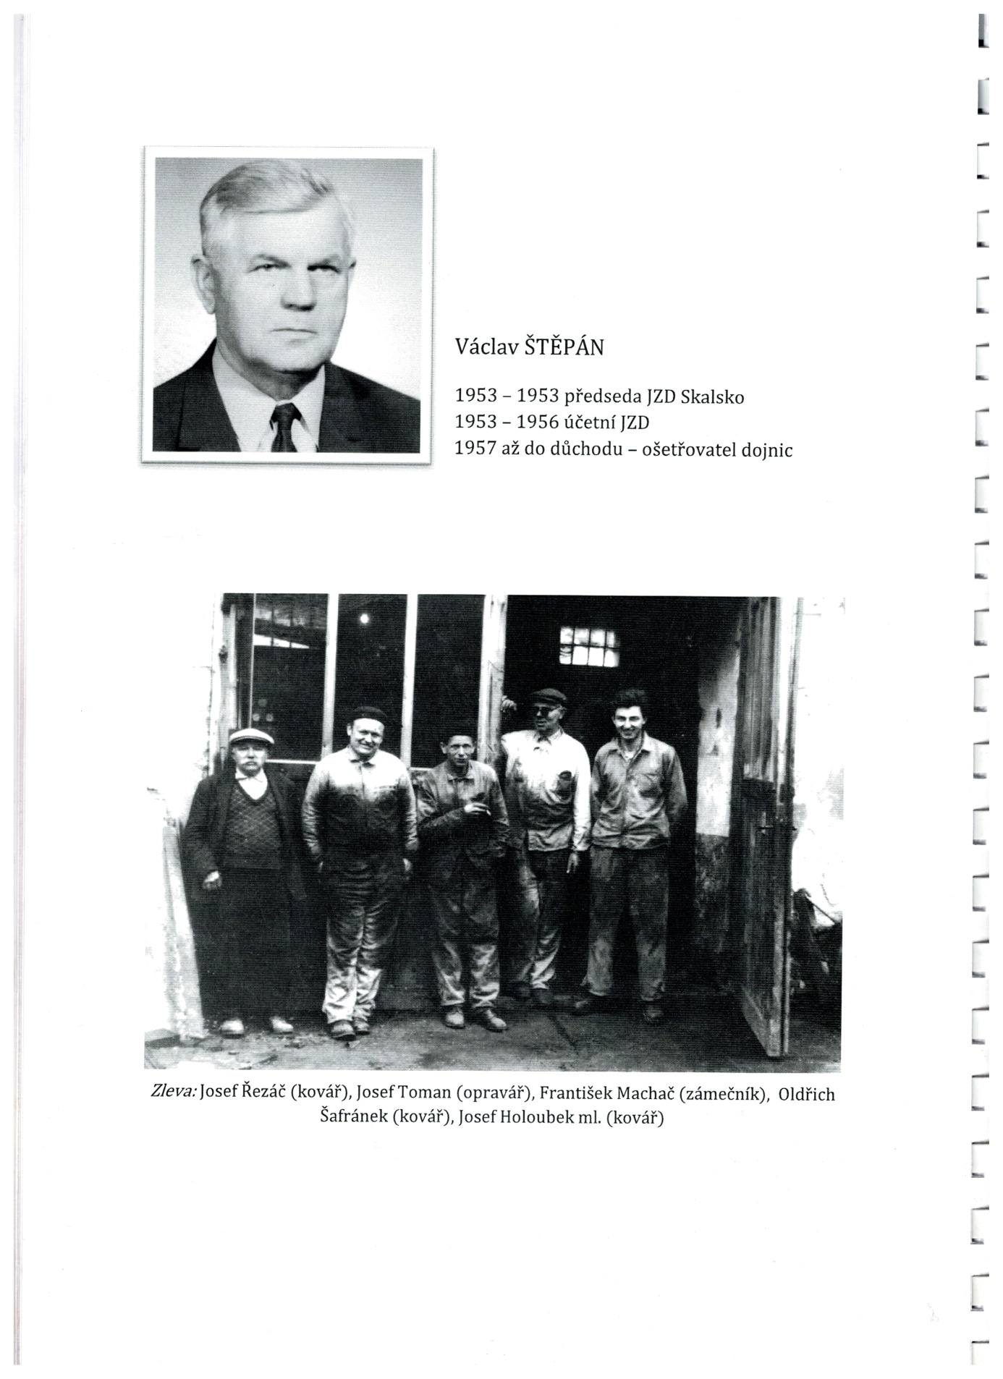
=72=
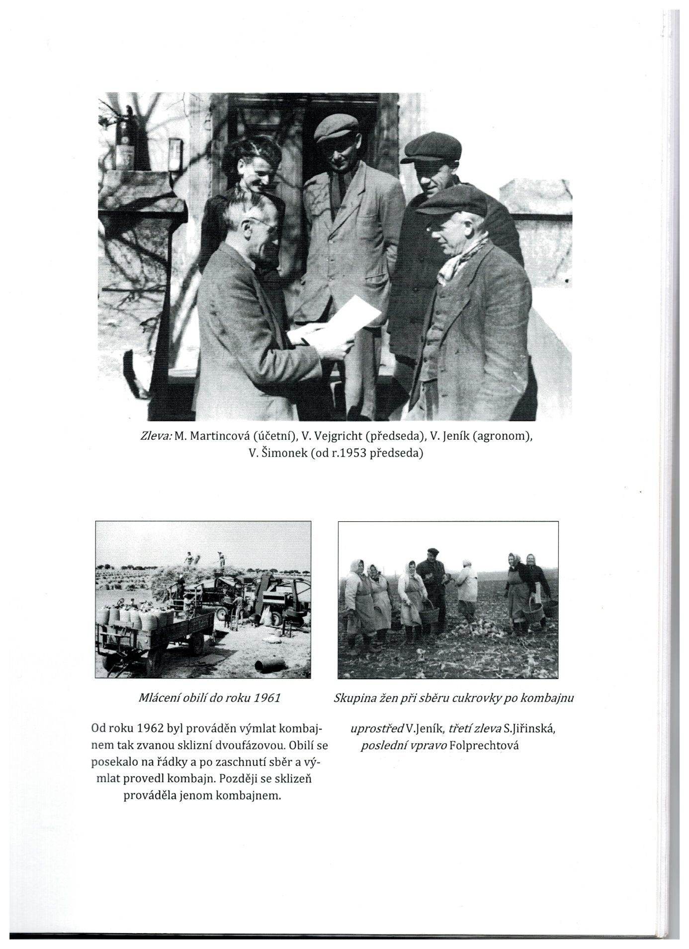
=73=
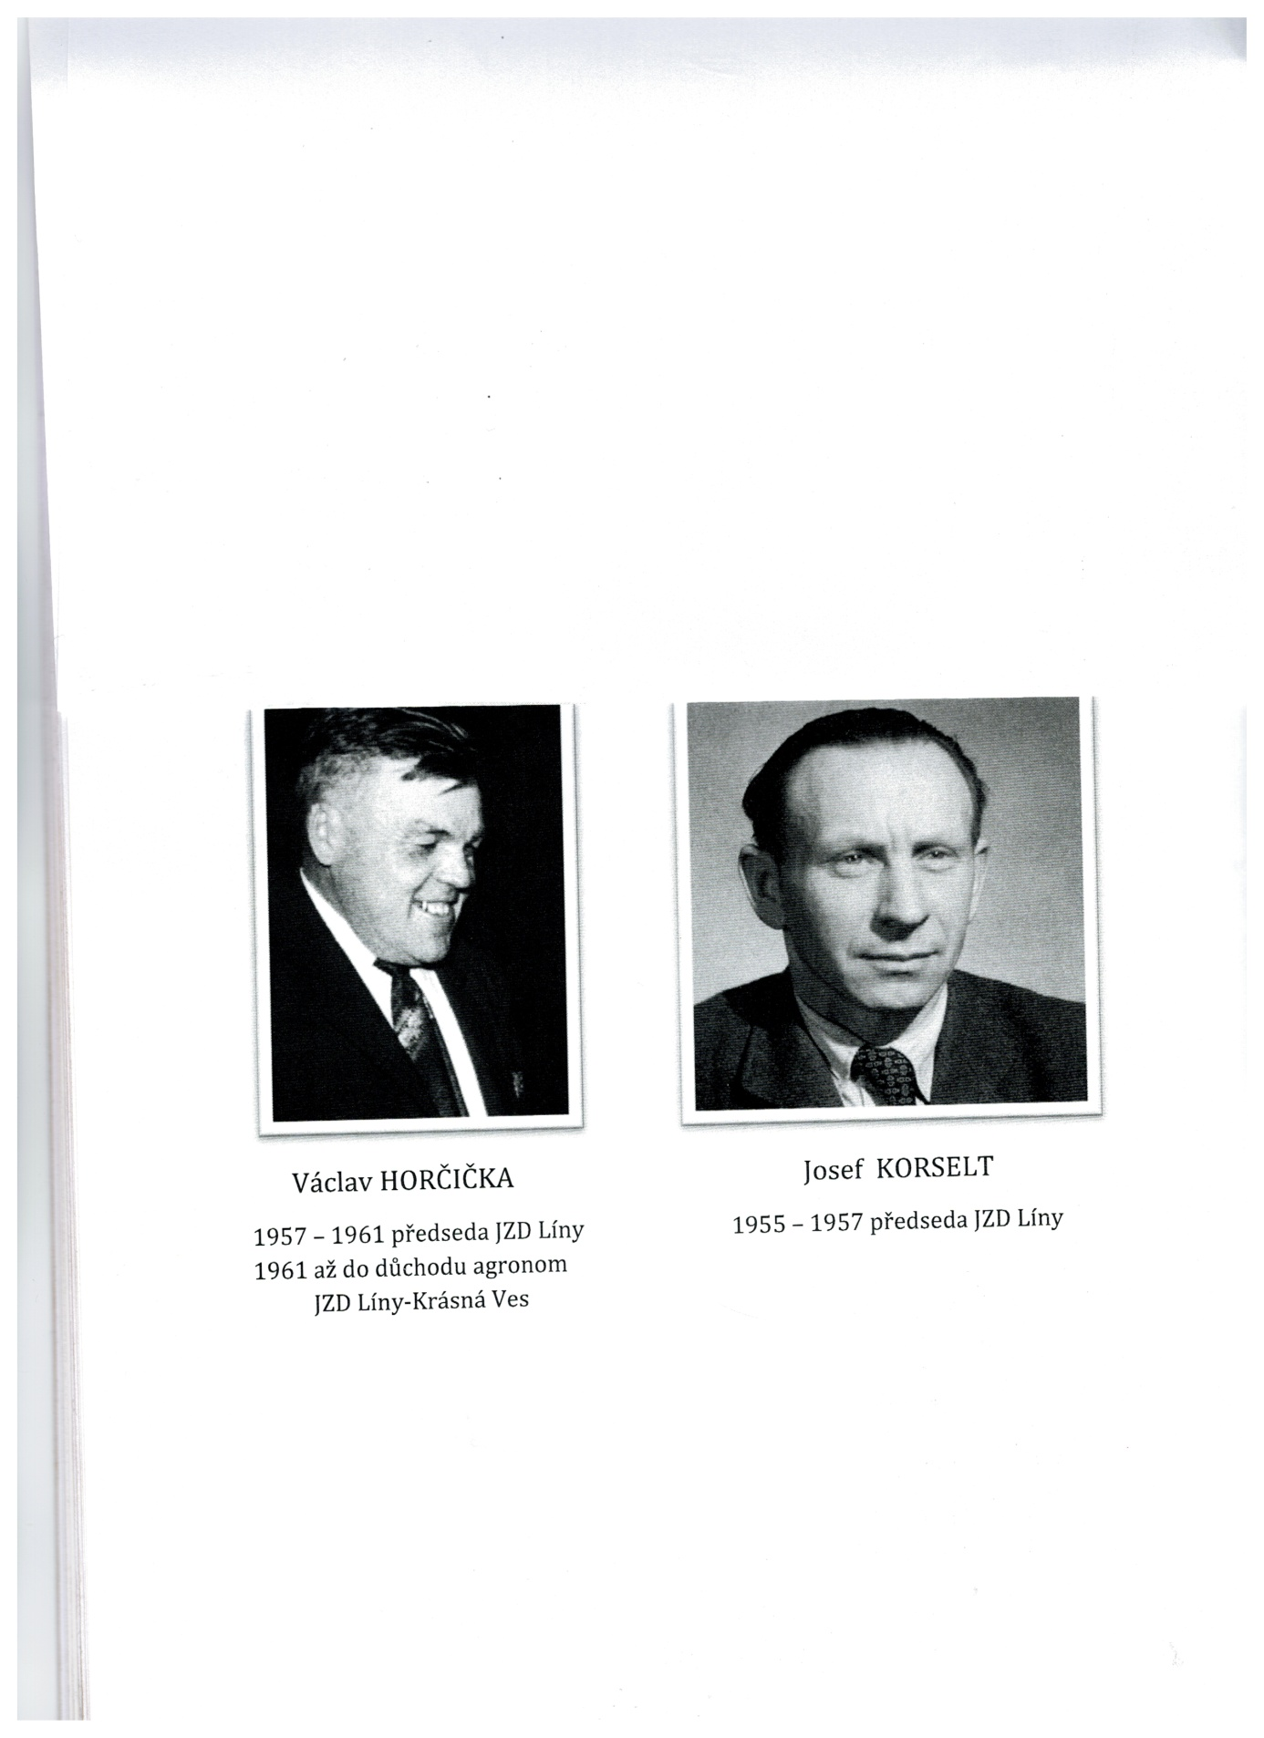

=74=
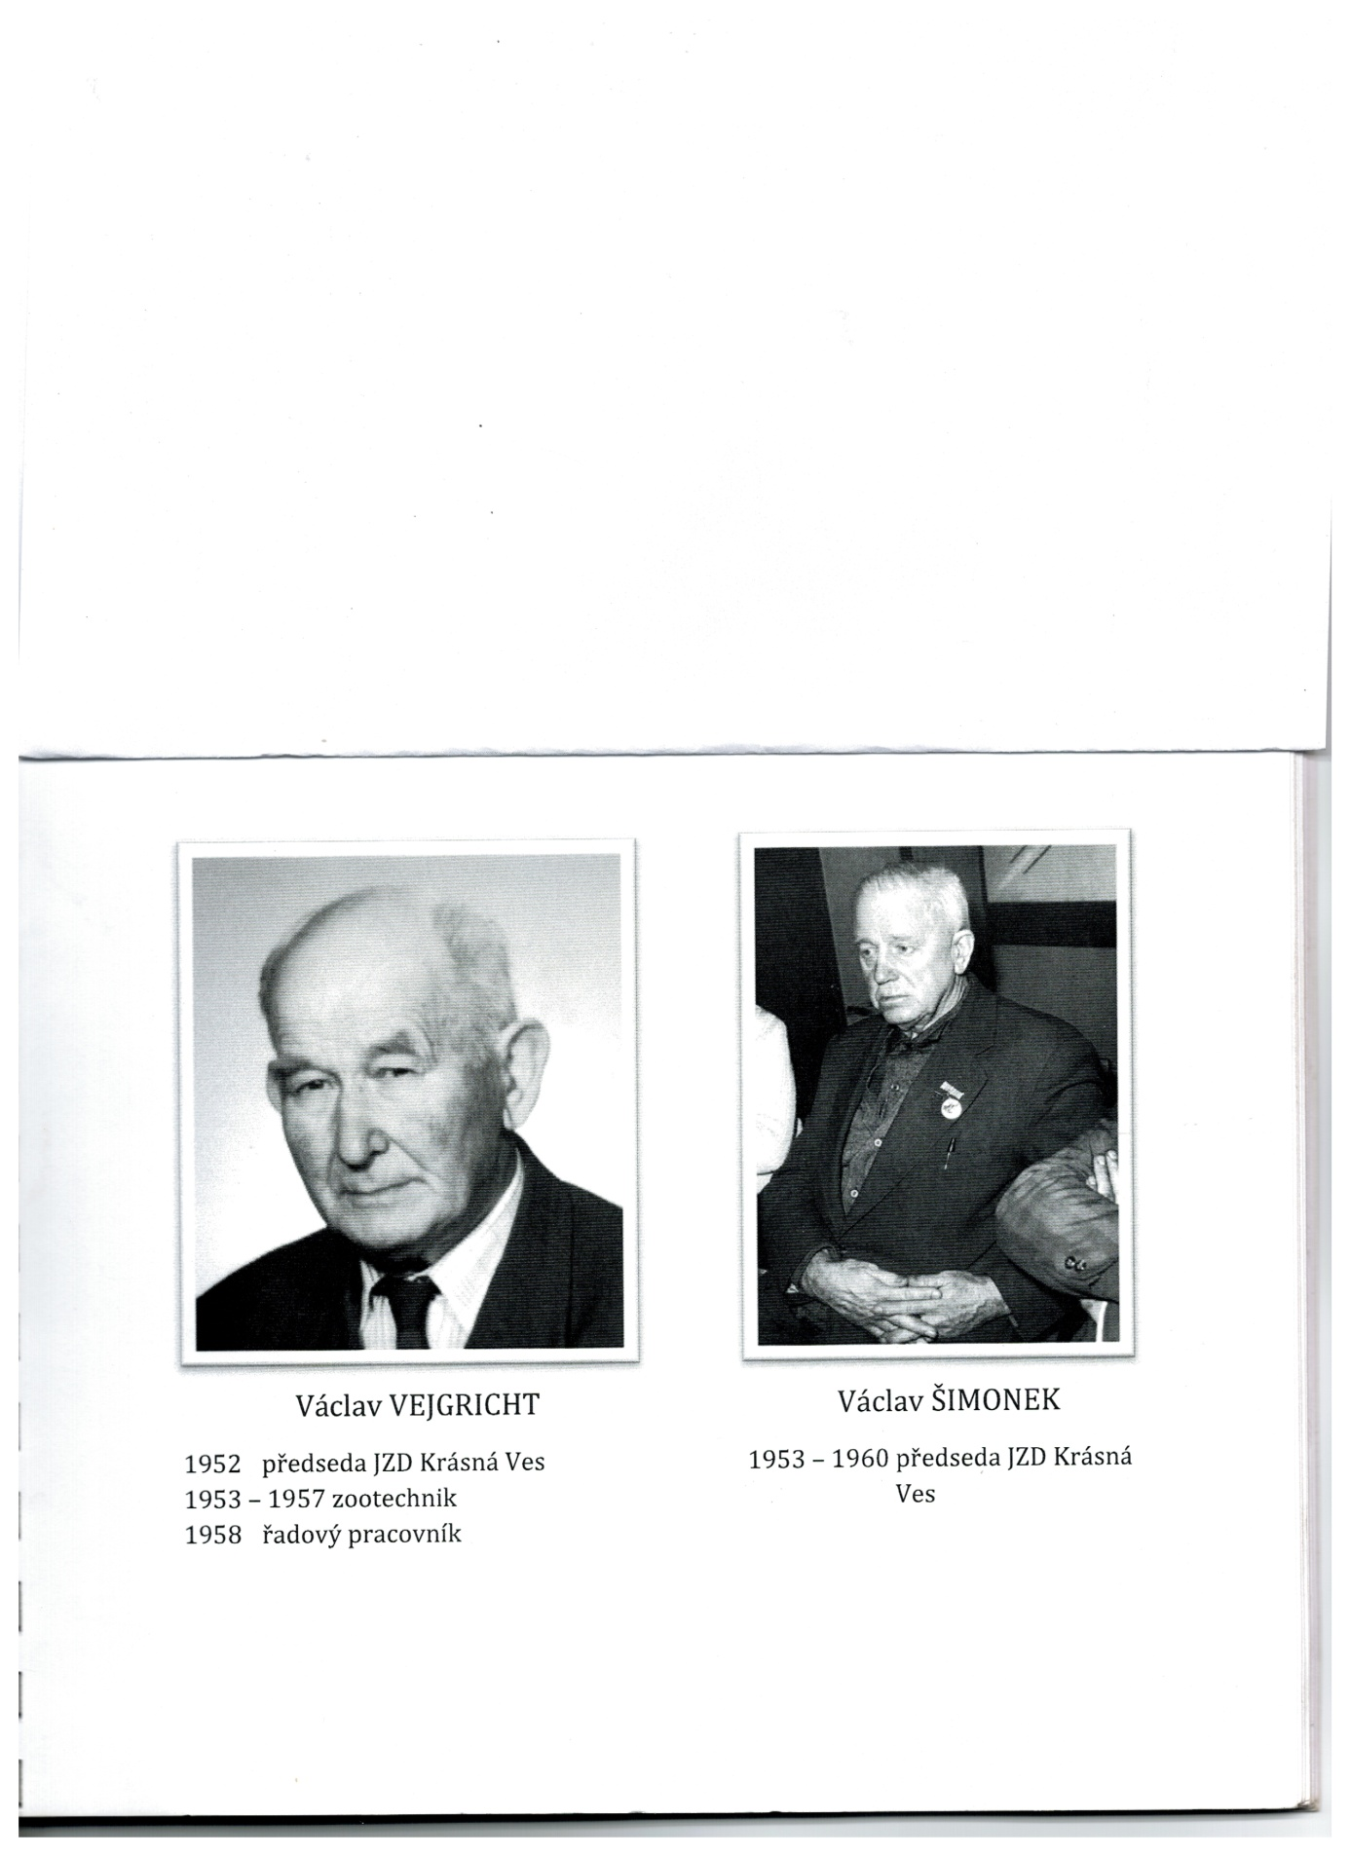
=75=
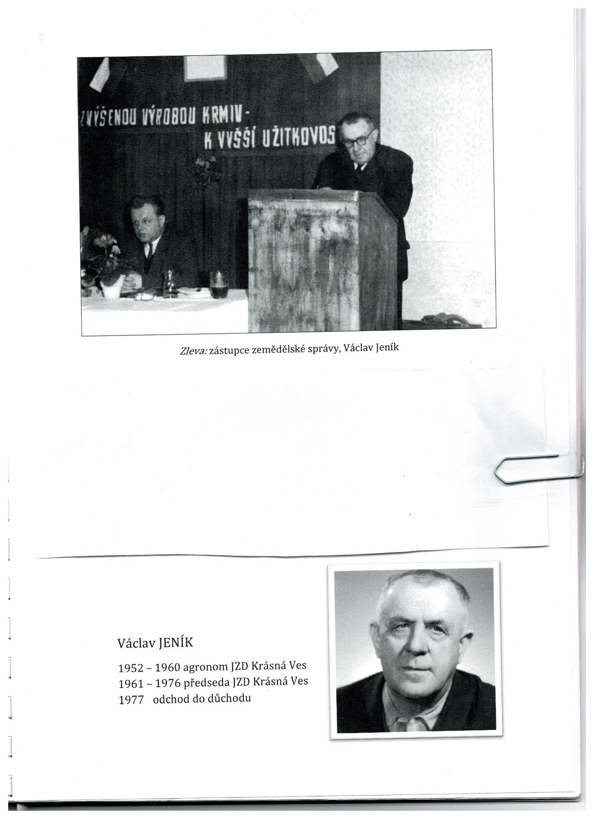

=76=

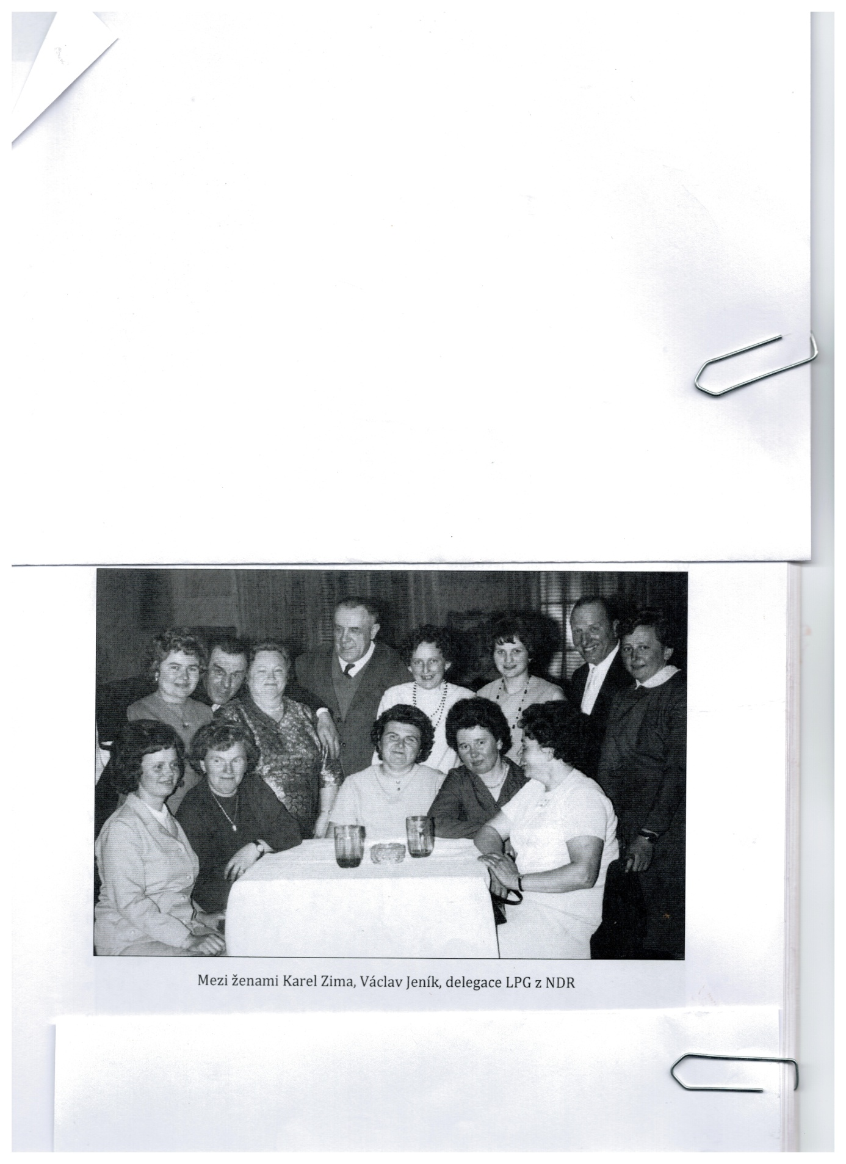
=77=
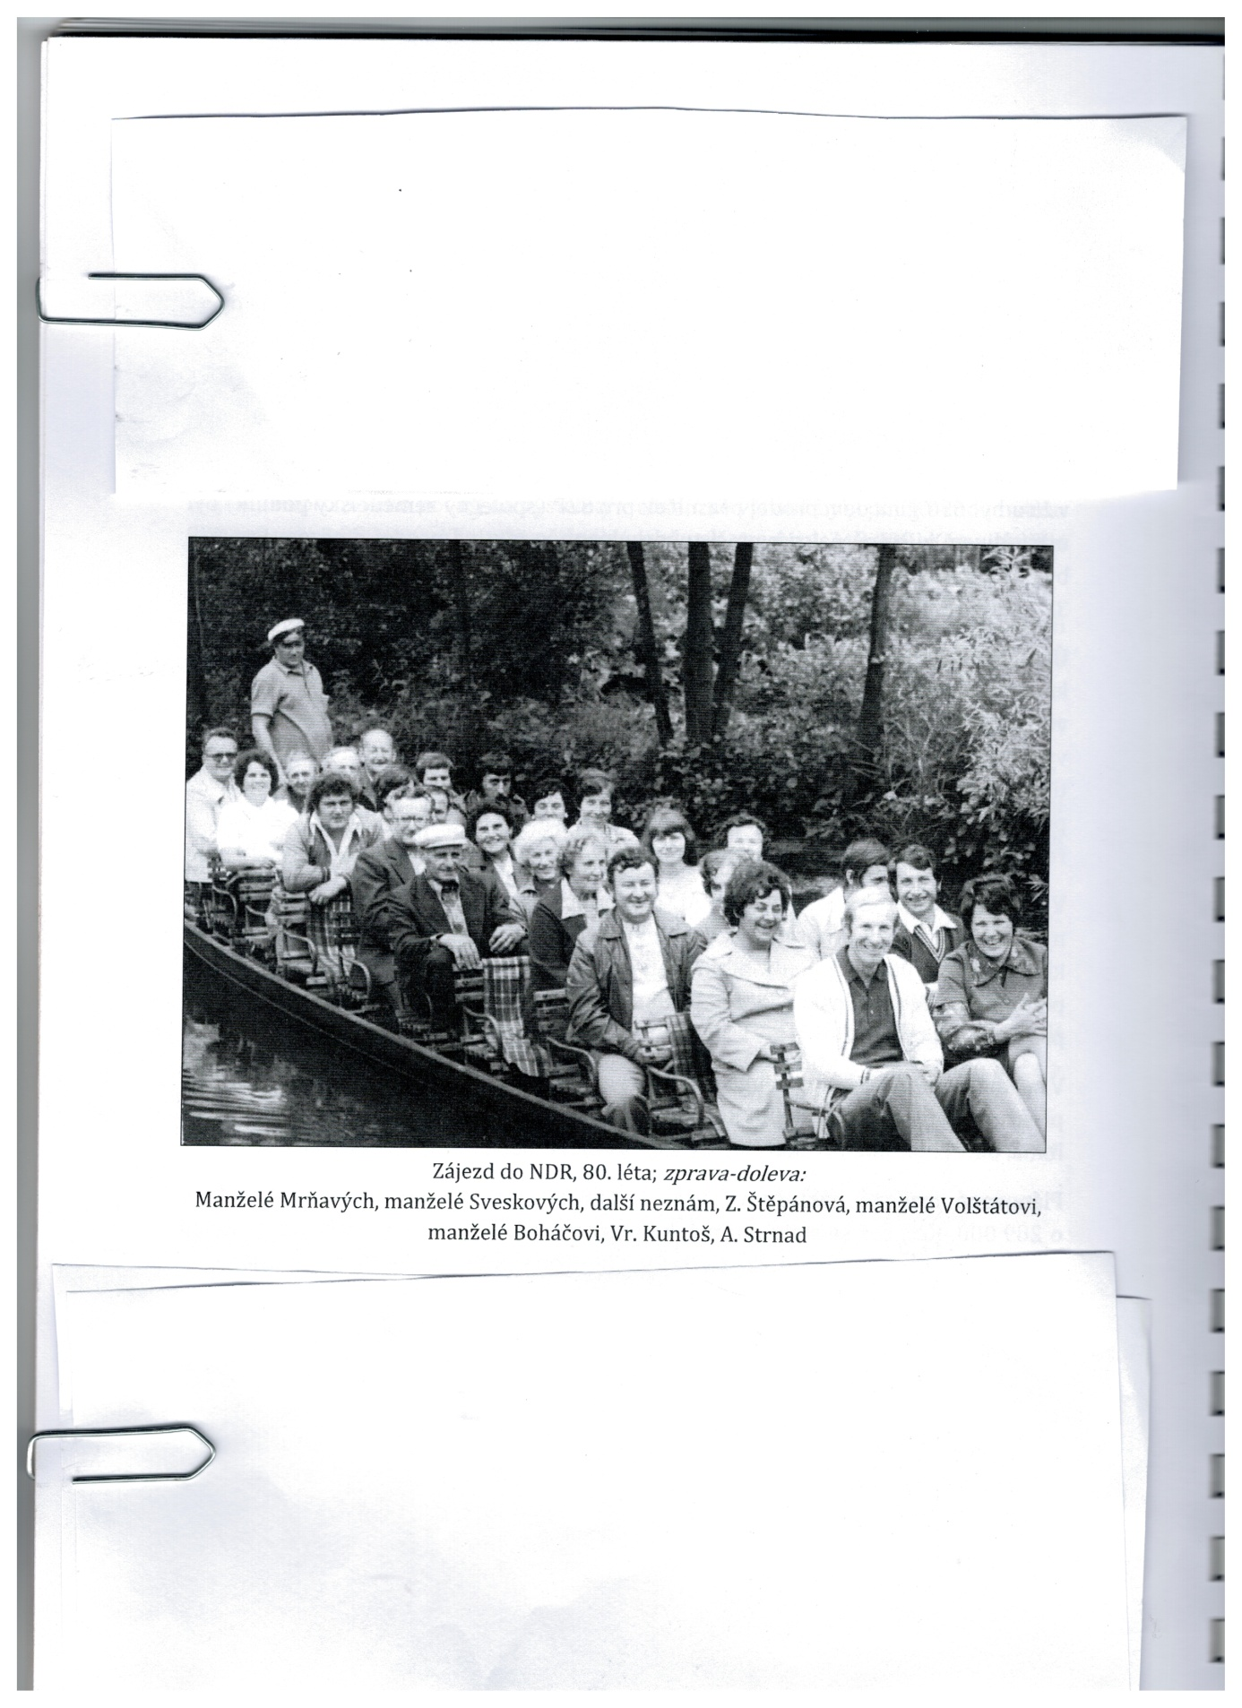

=78=

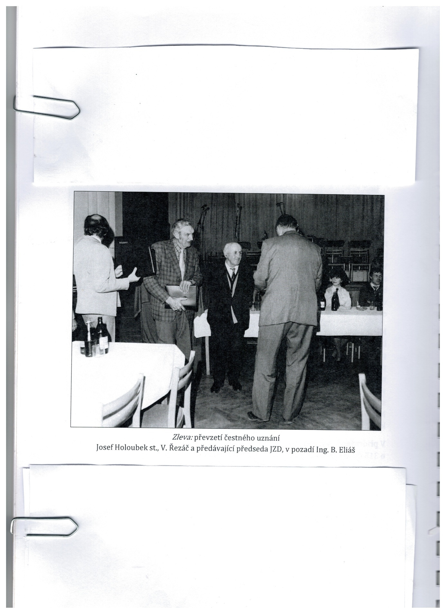
=79=
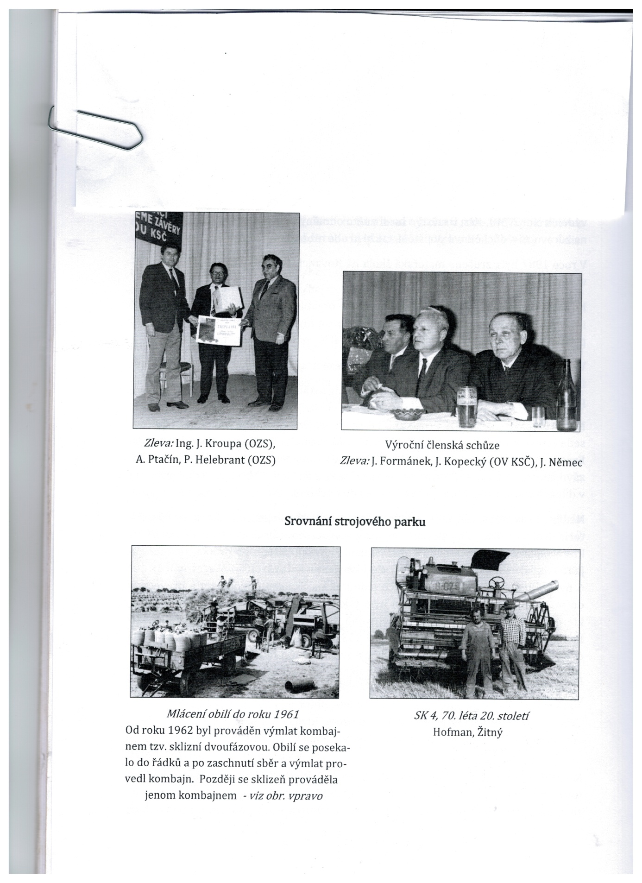

=80=
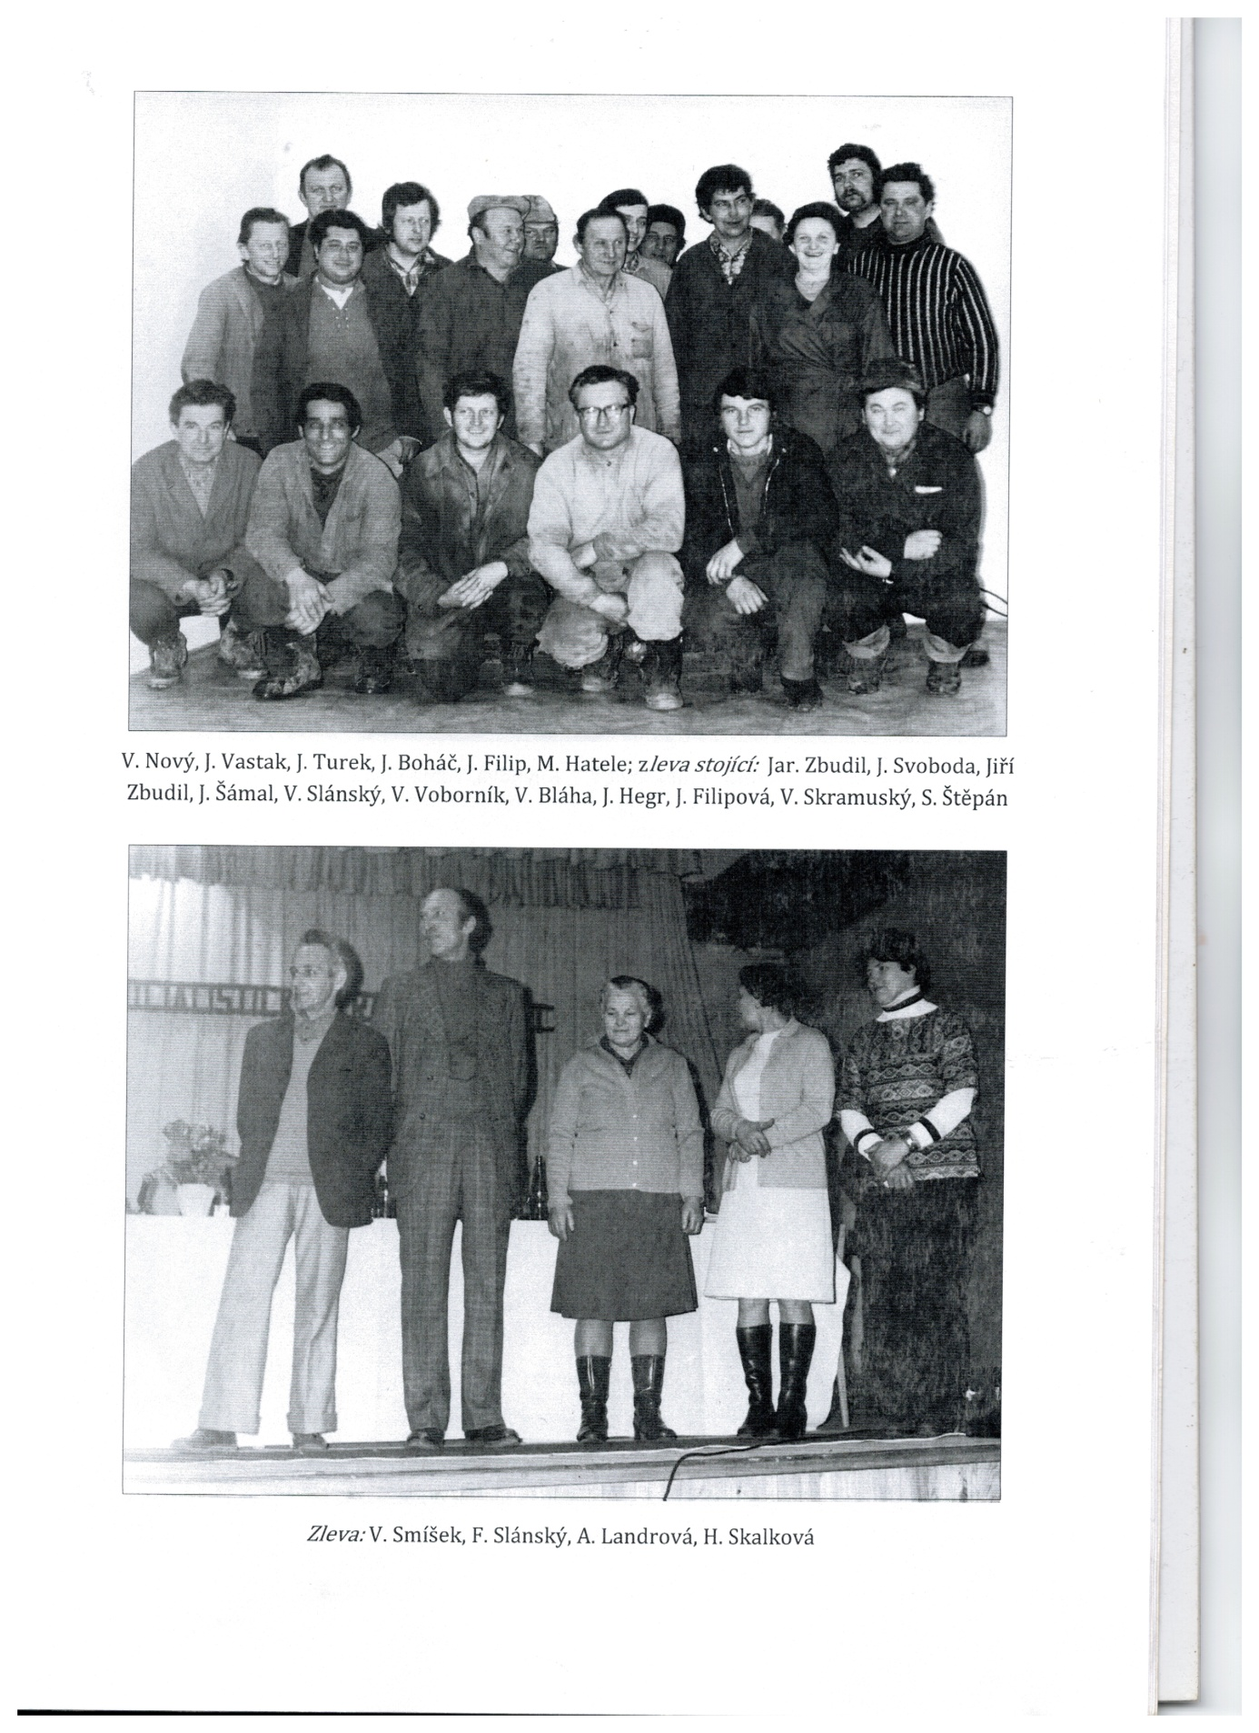

=81=
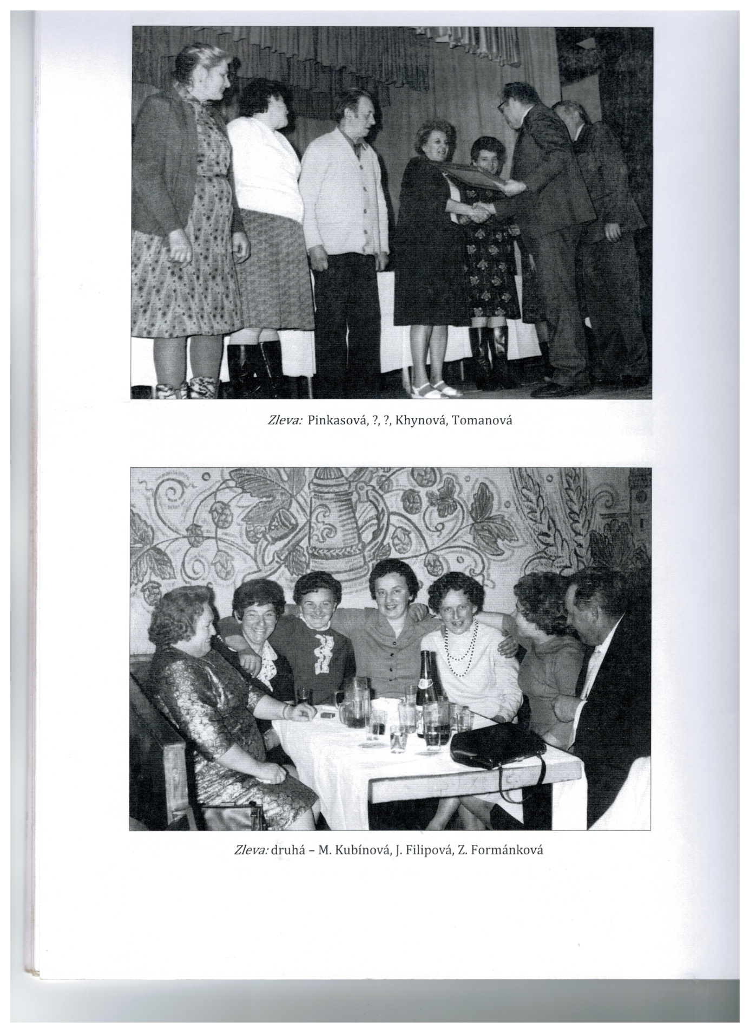

=82=
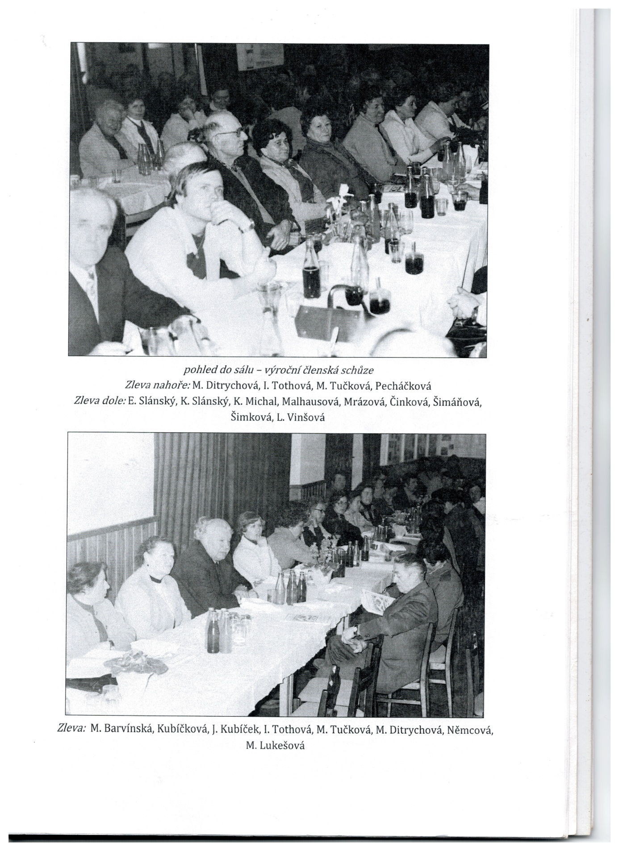

=83=

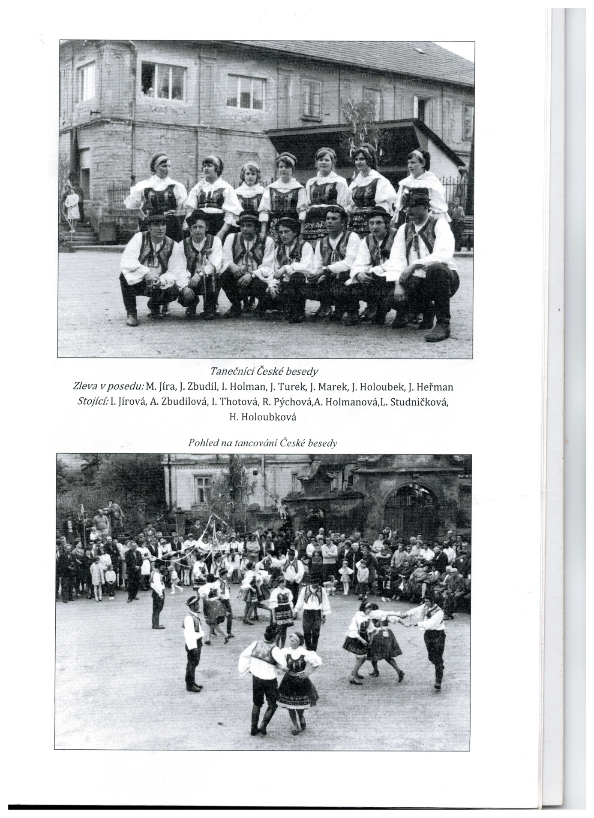
=84=

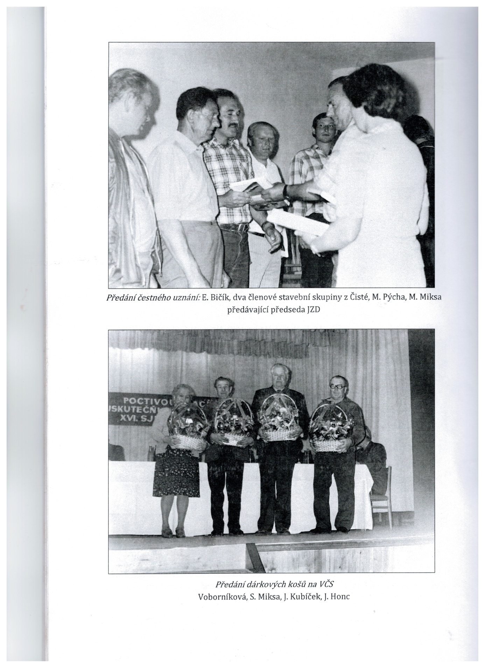
´ =85=
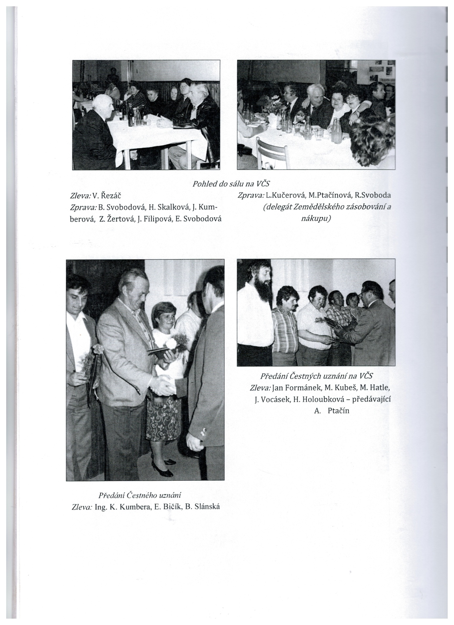
=86=
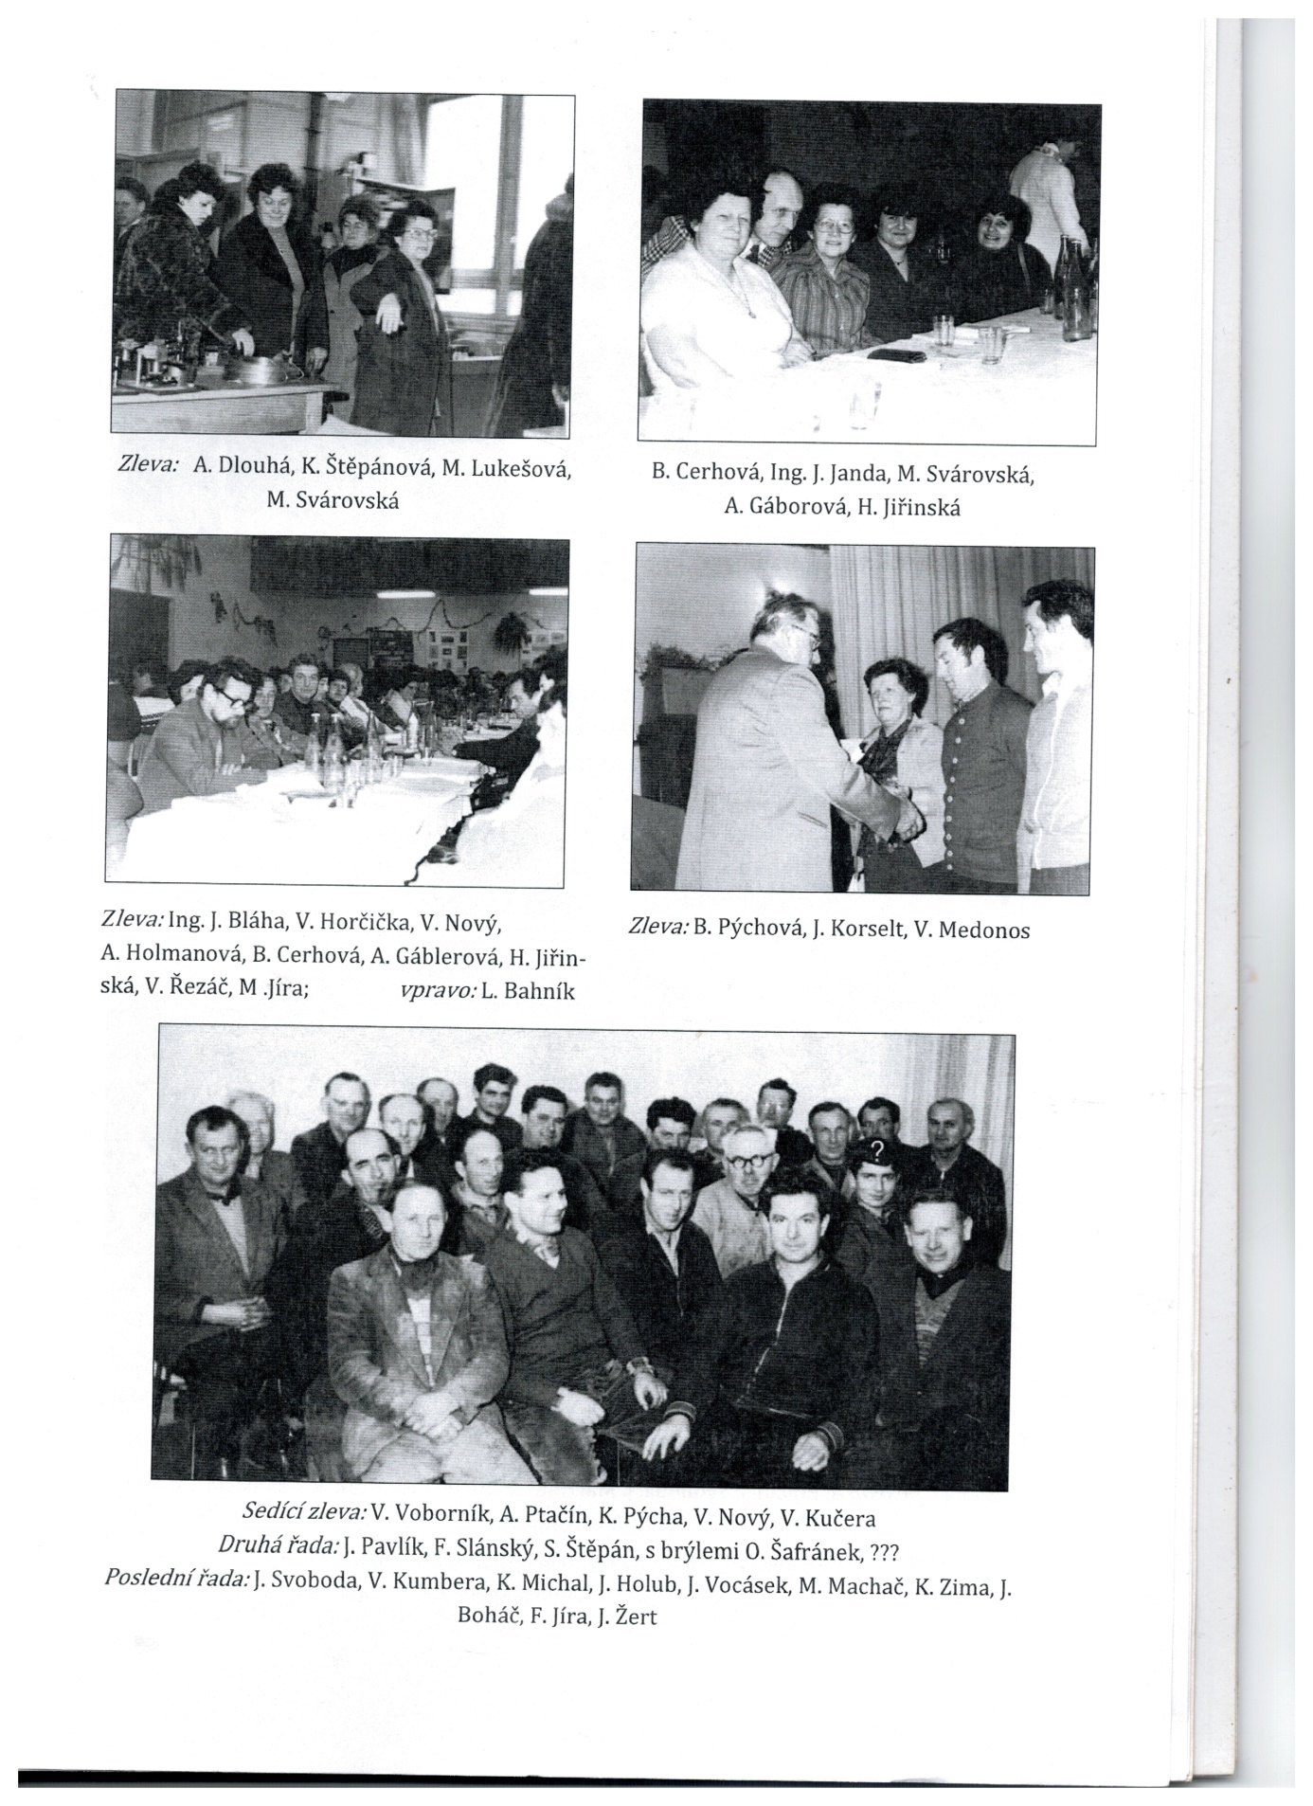

=87=

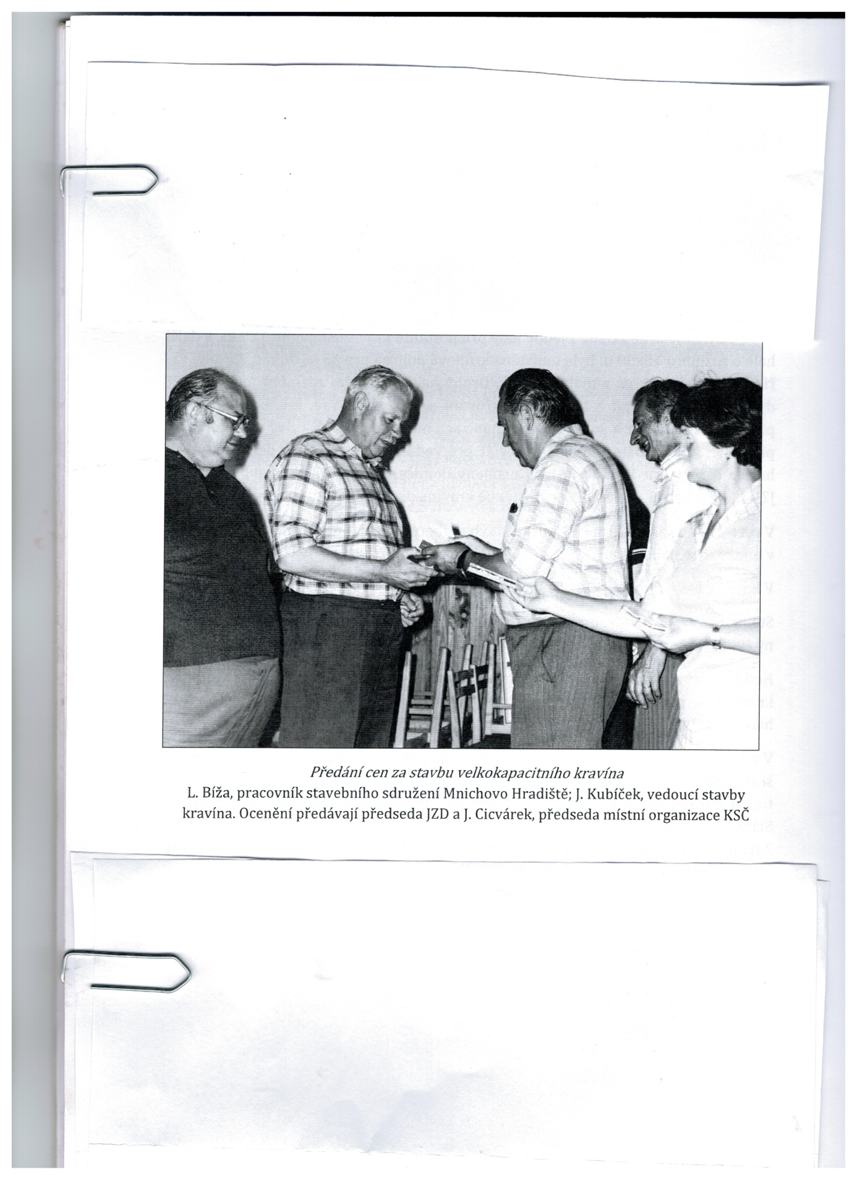
=88=

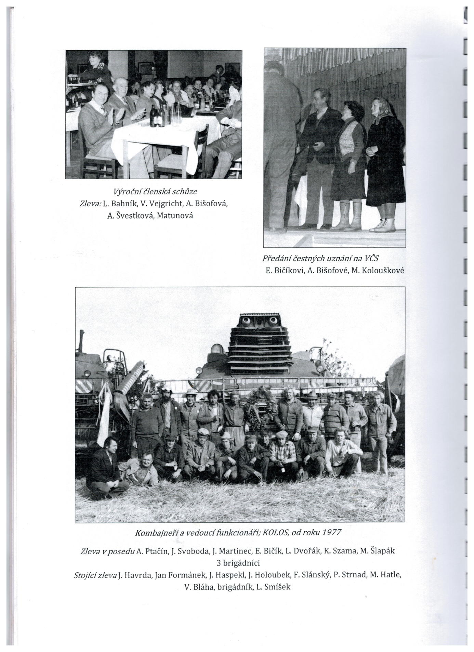
=89=

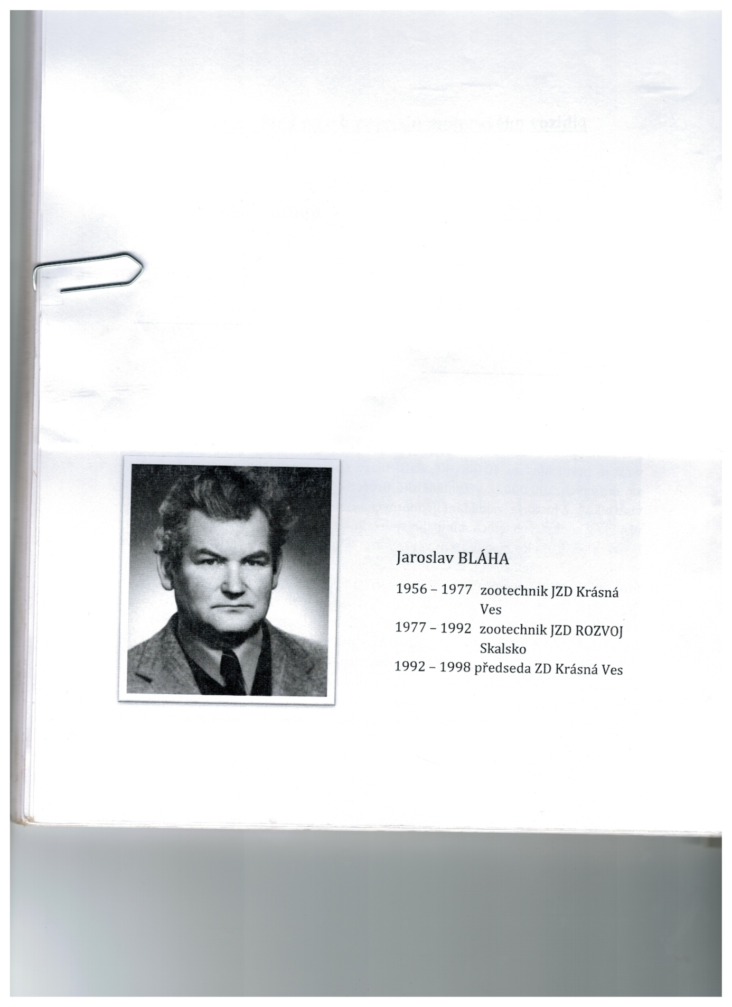
=90=

